**TRƯỜNG ĐẠI HỌC BÁCH KHOA HÀ NỘI**

**VIỆN CÔNG NGHỆ THÔNG TIN VÀ TRUYỀN THÔNG**



**ĐỒ ÁN TỐT NGHIỆP**

**Xây dựng hệ thống xem phim trực tuyến tích hợp gợi ý phim bằng PredictionIO**

**NGUYỄN DANH NAM**

nam.nd166477@sis.hust.edu.vn

**Cử Nhân Công Nghệ - Công Nghệ Thông Tin**

|  |  |
| --- | --- |
| **Giảng viên hướng dẫn:** | TS. Nguyễn Nhật Quang |
| **Bộ môn:** | Hệ thống thông tin |
| **Viện:** | Công nghệ thông tin và truyền thông |
| **HÀ NỘI, 6/2020** | |

**PHIẾU GIAO NHIỆM VỤ ĐỒ ÁN TỐT NGHIỆP**

1. Thông tin về sinh viên
2. Mục đích nội dung của ĐATN
3. Các nhiệm vụ cụ thể của ĐATN
4. Lời cam đoan của sinh viên

Hà Nội, ngày 28 tháng 05 năm 2020

Tác giả ĐATN

Nguyễn Danh Nam

1. Xác nhận của giáo viên hướng dẫn về mức độ hoàn thành của ĐATN và cho phép bảo vệ

Hà Nội, ngày 21 tháng 05 năm 2019

Giáo viên hướng dẫn

TS. Nguyễn Nhật Quang

**Lời cảm ơn**

Trước khi vào nội dung chi tiết, trước hết em xin gửi lời cảm ơn chân thành tới thầy TS.Nguyễn Nhật Quang đã đồng hành cùng em trong kì học cuối cùng vừa qua, cảm ơn thầy vì sự hướng dẫn nhiệt tình, những lời khuyên hữu ích, những lời nhận xét chi tiết và tỉ mỉ.

Bên cạnh đó không thể thiếu được sự quan tâm, giúp đỡ của gia đình, bạn bè, đồng nghiệp đã hỗ trợ em trong quá trình thực hiện đồ án. Hơn nữa, trải qua 4 năm sinh viên tại Bách Khoa đầy khó khăn không thể thiếu được sự quan tâm, chỉ dạy nhiệt tình của các thầy cô, những người bạn, sự quan tâm của nhà trường. Xin gửi lời cảm ơn tới tất cả vì đã giúp em có được như ngày hôm nay.

**Tóm tắt đồ án**

Đồ án tốt nghiệp này được thực hiện nhằm xây dựng hệ thống xem phim trực tuyến trên nền tảng web để phục vụ nhu cầu rất lớn về xem phim, giải trí của con người trong thời đại phát triển manh mẽ của internet hiện nay.

Đề tài hoàn thành với các yêu cầu:

* Đưa ra được tài liệu chi tiết về phân tích yêu cầu phần mềm và thiết kế hệ thống bằng cách áp dụng các kiến thức về phân tích thiết kế hệ thống thông tin, công nghệ phần mềm.
* Sử dụng các ngôn ngữ lập trình, framework thư viện về lập trình web để tiến hành việc cài đặt, xây dựng hai ứng dụng web cung cấp các tính năng cơ bản cho người dùng để xem phim và quản trị viên của hệ thống. Bên cạnh đó tích hợp một ứng dụng mã nguồn mở về học máy vào hệ thống để tạo ra hệ gợi ý phim.

**MỤC LỤC**

DANH MỤC HÌNH VẼ 8

DANH MỤC BẢNG BIỂU 9

CHƯƠNG 1. GIỚI THIỆU 11

1.1 Đặt vấn đề 11

1.2 Mục đích và phạm vi đề tài 11

1.1 Công cụ và công nghệ sử dụng 12

1.4 Cấu trúc tài liệu 12

CHƯƠNG 2. CƠ SỞ LÝ THUYẾT 13

2.1 Khái niệm cơ bản về hệ gợi ý 13

2.2 PredictionIO 13

CHƯƠNG 2. PHÂN TÍCH YÊU CẦU PHẦN MỀM 17

2.1 Yêu cầu chức năng 17

2.1.1 Các tác nhân trong hệ thống: 17

2.1.2 Sơ đồ usecase tổng quan 17

2.1.3 Đặc tả usecase Đăng ký tài khoản 17

2.1.4 Đặc tả usecase Đăng nhập 18

2.1.5 Đặc tả usecase Xác thực tài khoản 19

Đặc tả usecase Đăng xuất 19

Đặc tả usecase Lấy lại mật khẩu 20

Đặc tả usecase Chỉnh sửa thông tin cá nhân 21

Đặc tả usecase Đổi mật khẩu 22

Phân rã usecase Khám phá kho phim 23

Đặc tả usecase Tìm kiếm phim 23

Đặc tả usecase Xem thông tin phim 24

Đặc tả usecase Xem trực tuyến 25

Đặc tả usecase Xem tiếp phim 25

Đặc tả usecase Đánh giá phim 25

Đặc tả usecase Xem bình luận 26

Đặc tả usecase Bình luận 26

Đặc tả usecase Xoá bình luận 27

Đặc tả usecase Lưu lại phim yêu thích 28

Đặc tả usecase Xem danh sách phim yêu thích 29

Đặc tả usecase Xoá phim khỏi danh sách yêu thích 29

Đặc tả usecase Chia sẻ phim 30

Đặc tả usecase Nhận gợi ý phim 31

Phân rã usecase Quản lí Phim 32

Đặc tả usecase Tìm kiếm phim 32

Đặc tả usecase Thêm phim 32

Đặc tả usecase Xem chi tiết phim 33

Đặc tả usecase Sửa thông tin phim 34

Đặc tả usecase Xoá phim 35

Phân rã usecase Quản lí thể loại phim 36

Đặc tả usecase Tìm kiếm thể loại phim 36

Đặc tả usecase Thêm thể loại phim 37

Đặc tả usecase Sửa thể loại phim 38

Đặc tả usecase Xem chi tiết thể loại phim 39

Đặc tả usecase Xoá thể loại phim 39

Phân rã usecase Quản lí người dùng 40

Đặc tả usecase Tìm kiếm người dùng 40

Đặc tả usecase Quản trị viên xem thông tin người dùng 41

Đặc tả usecase Chỉnh sửa quyền của người dùng 41

Đặc tả usecase Khoá người dùng 42

Đặc tả usecase Bỏ khoá người dùng 43

Đặc tả usecase Xem thống kê 44

Phân rã usecase Quản lí bình luận 45

Đặc tả usecase Xoá bình luận 45

2.2 Yêu cầu phi chức năng 46

2.2.1 Yêu cầu về hiệu năng, bảo trì hệ thống 46

2.2.2 Yêu cầu về bảo mật 46

2.2.3 Yêu cầu về giao diện, trải nghiệm sử dụng 46

CHƯƠNG 3 Thiết kế hệ thống 46

3.1 Biểu đồ lớp tham gia ca sử dụng 46

3.1.1 Đăng ký tài khoản 46

3.1.2 Đăng nhập 47

3.1.3 Xác thực tài khoản 47

3.1.4 Đăng xuất 47

3.1.4 Lấy lại mật khẩu 47

3.1.5 Chỉnh sửa thông tin cá nhân 47

3.1.6 Đổi mật khẩu 47

3.1.7 Tìm kiếm phim 47

3.1.8 Xem chi tiết phim 48

3.1.9 Xem trực tuyến 48

3.1.10 Xem tiếp phim 48

3.1.11 Đánh giá phim 48

3.1.12 Xem bình luận 49

3.1.12 Bình luận 49

3.1.13 Xoá bình luận 49

3.1.14 Thêm phim vào danh sách yêu thích 49

3.1.15 Xoá phim khỏi danh sách yêu thích 49

3.1.16 Xem danh sách phim yêu thích 49

3.1.17 Chia sẻ phim 50

3.1.18 Nhận gợi ý phim 50

3.1.19 Thêm phim 50

3.1.20 Quản trị viên xem thông tin phim 50

3.1.21 Sửa phim 50

3.1.22 Xoá phim 51

3.1.23 Tìm kiếm thể loại phim 51

3.1.24 Thêm thể loại 51

3.1.25 Sửa thể loại phim 51

3.1.26 Xem thông tin thể loại 51

3.1.27 Xoá thể loại 52

3.1.28 Tìm kiếm người dùng 52

3.1.29 Xem thông tin người dùng 52

3.1.30 Chỉnh sửa quyền của tài khoản 52

3.1.31 Khoá người dùng 52

3.1.32 Bỏ khoá người dùng 53

3.1.33 Xem thống kê 53

3.1.34 Quản trị viên xoá bình luận người dùng 53

3.2.2 Phân tích sự tương tác 53

Đăng ký tài khoản 53

Đăng nhập 54

Xác thực tài khoản 54

Đăng xuất 54

Lấy lại mật khẩu 54

Chỉnh sửa thông tin cá nhân 54

Đổi mật khẩu 54

Tìm kiếm phim 54

Xem thông tin phim 54

Xem trực tuyến 54

Xem tiếp phim 54

Đánh giá phim 54

Xem bình luận 54

Bình luận 54

Xoá bình luận 54

Lưu lại phim yêu thích 54

Xem danh sách phim yêu thích 54

Xoá phim khỏi danh sách yêu thích 54

Chia sẻ phim 54

Nhận gợi ý phim 54

Thêm phim 54

Kiểm tra thông tin phim 54

Sửa thông tin phim 54

Xoá phim 54

Thêm thể loại phim 54

Xem chi tiết thể loại phim 54

Sửa thể loại phim 54

Xoá thể loại phim 54

Tìm kiếm người dùng 54

Xem thông tin người dùng 54

Chỉnh sửa quyền của người dùng 54

Khoá người dùng 54

Bỏ khoá người dùng 54

3.2.3 Kiến trúc tổng thể của hệ thống 63

3.2.4 Thiết kế chi tiết lớp 64

3.2.5 Thiết kế cơ sở dữ liệu 69

3.2.6 Thiết kế giao diện sử dụng hệ thống 73

Em cần bổ sung 1 chương mới (Cài đặt hệ thống), gồm 2 mục: 75

CHƯƠNG 4. KẾT LUẬN VÀ HƯỚNG PHÁT TRIỂN 75

TÀI LIỆU THAM KHẢO 75

PHỤ LỤC 75

# **DANH MỤC HÌNH VẼ**

# **DANH MỤC BẢNG BIỂU**

**DANH MỤC CÁC TỪ VIẾT TẮT**

# CHƯƠNG 1. GIỚI THIỆU

## 1.1 Đặt vấn đề

Trước khi internet phát triển như ngày nay, hầu hết hình thức xem phim của chúng ta đó là trên truyền hình vô tuyến hoặc rạp chiếu phim, tuy nhiên đôi lúc điều này khá bất tiện khi người xem phải phụ thuộc vào lịch chiếu của nhà đài.

Trong những năm gần đây internet đã phát triển mạnh mẽ, kéo theo đó là các dịch vụ giải trí cũng được phát triển theo để phục vụ con người. Đặc biệt phải kể đến các hình thức giải trí online như xem phim, xem liveshow, ca nhạc được rất ưa chuộng vì tính tiện lợi của chúng mang lại. Ở nhu cầu xem phim online thì phải kể đến các nhà cung cấp dịch vụ này nổi tiếng như Netflix, HBO, Amazon Prime Video…, tại Việt Nam cũng có một số dịch vụ xem phim online như Fim+, 123phim, FPT Play và hàng trăm các trang web cho miễn phí khác.

Chúng ta đang sống trong thời đại gọi là thời đại 4.0 mà ai cũng có thể ít nhất một lần nghe đến các cụm từ như trí tuệ nhân tạo, máy tự học, robot… các công nghệ này đang rất phát phiển và ứng dụng mạnh mẽ ở nhiều lĩnh vực, có thể kể đến như trong thương mại điện tử, từng cái nhấp chuột hay lịch sử mua hàng của chúng ta đều được thu nhập và lưu trữ, những dữ liệu này có vai trò quan trọng trong việc gợi ý các sản phẩm mà người mua có thể thích. Hay một số dịch vụ quảng cáo như Google Ads và Facebooks Ads cũng vậy, chỉ vừa mới xem hoặc tìm kiếm một mẫu quần áo thì một lúc sau đã có những quảng cáo liên quan đến quần áo xuất hiện trên new feed của Facebook hoặc trên các trang web có dùng dịch vụ Google Ads.

Không chỉ về quảng cáo, thương mại điện tử, thì phim ảnh cũng vậy, có người dùng thích thể loại phim này, nhóm khách hàng khác lại có gu thưởng thức khác. Sự ra đời của hệ gợi ý có vai trò quan trọng khi áp dụng vào lĩnh vực phim ảnh này, dựa vào sở thích, hành vi của người dùng, các dịch vụ xem phim không chỉ giúp giải quyết được nhu cầu giải trí mà còn hiểu được người dùng có thể thích phim gì, thể loại nào để gợi ý phim cho họ. Điều này thực sự cần thiết, vì với mỗi trang xem phim thường có số lượng phim rất lớn với đa dạng về nội dung, thể loại, người xem sẽ không thể tự khám phá hết, sẽ có những phim mà sẽ được rất ít người tìm đến. Đặc biệt ở một số trang web cho thuê phim lẻ theo từng phim thì gợi ý phim là một giải pháp hoàn hảo, giúp tăng trải nghiệm sử dụng đồng thời tăng doanh thu.

Em cần nêu về tính cần thiết của gợi ý phim tùy thuộc sở thích cá nhân của mỗi người.

## 1.2 Mục đích và phạm vi đề tài

Áp dụng các kiến thức đã học được để thiết kế và lập trình cho hệ thống xem phim nhằm :

* Cung cấp cho người dùng các bộ phim trong kho phim của hệ thống, các tính năng giúp quản trị viên quản trị người dùng, quản lí kho phim trên nền tảng web.
* Trau dồi kỹ năng lập trình.
* Tích hợp ứng dụng học máy mã nguồn mở Apache PredictionIO vào hệ thống để gợi ý phim.

## Công cụ và công nghệ sử dụng

* Ngôn ngữ lập trình: Python, Javascript.
* Thư viện, framework: Angular 8, Flask.
* Cơ sở dữ liệu: MySQL.
* Các ứng dụng khác được tích hợp: AWS S3, PredictionIO

## 1.4 Cấu trúc tài liệu

Tài liệu này bao gồm 5 phần chính:

1. Tổng quan, giới thiệu về đề tài.
2. Phân tích yêu cầu phần mềm.
3. Thiết kế hệ thống.
4. Cài đặt hệ thống.
5. Kết luận và hướng phát triển.

Ngoài ra các tài liệu tham khảo, phụ lục cũng được cung cấp chi tiết ở phần cuối của tài liệu.

# CHƯƠNG 2. CƠ SỞ LÝ THUYẾT

### 2.1 Khái niệm cơ bản về hệ gợi ý

Như đã giới thiệu qua về một vài ví dụ về ứng dụng của hệ gợi ý trong phần mở đầu ta cũng có thể hình dung phần nào về khái niệm của hệ gợi ý.

Hệ gợi ý hay hệ thống khuyến nghị có tên tiếng anh là Recommendation System hoặc Recommender System, có chức năng đưa ra các gợi ý, những gợi ý này là gì thì sẽ tuỳ theo bài toán cụ thể nó được áp dụng. Lấy một bài toán cụ thể tại một trang thương mại điện tử, hệ gợi ý thường để sử dụng để gợi ý sản phẩm, hay các hệ thống xem phim trực tuyến, mạng xã hội, ví dụ:

* Amazon, Tiki, Shoppee gợi ý cho người mua các mặt hàng mà người dùng có thể thích hoặc những mặt hàng tương tự với những thứ mà người mua đang quan tâm.
* Netflix gợi ý các phim người dùng có thể thích, muốn xem.
* Facebook gợi ý kết bạn, Youtube đề xuất video cho người xem.

Có hai nhân tố chính trong hệ gợi ý đó là *user* (người dùng) và *item* (sản phẩm), hệ gợi ý tìm ra những *item* gợi ý cho *user*, còn về phân loại hệ gợi ý thì RS được chia thành hai nhóm:

1. Content-based system: gợi ý theo các đặc tính, đặc điểm của sản phẩm mà user thích. Ví dụ như một người rất thích xem các bộ phim về hành động, bạo lực, kinh dị, hệ gợi ý sẽ sử dụng dữ kiện này tìm ra những bộ phim có thể loại tương tự.
2. Collaborative filtering: dựa vào dữ liệu về tương tác người dùng với sản phẩm, ví dụ như yêu thích, xem, gửi đánh giá… hệ gợi ý tìm ra những sản phẩm mà một người dùng có thể thích bằng cách tính toán sự tương tự ngườu dùng này với các người dùng khác.

Vai trò của RS rất quan trọng trong việc tạo trải nghiệm người dùng tốt hơn, đặc biệt trong kinh doanh nó có thể làm tăng sự hài lòng của khách hàng, tăng lợi nhuận. Việc ứng dụng, tích hợp RS ngày nay cũng khá đơn giản, ngoài việc có thể tự xây dựng hệ gợi ý thì các ứng dụng mã nguồn mở như PredictionIO, hay dịch vụ Amazon Personalize,… giúp ta có thể tích hợp RS vào hệ thống một cách dễ dàng. Hệ thống xem phim online của đồ án đã được tích hợp ứng dụng học máy mã nguồn mở PredictionIO vào để gợi ý phim cho người xem. Chi tiết về PredictionIO sẽ được trình bày ở dưới đây.

### 2.2 PredictionIO

PredictionIO có tên đầy đủ là Apache PredictionIO và có khái niệm là:

*“Apache PredictionIO® is an open source Machine Learning Server built on top of a state-of-the-art open source stack for developers and data scientists to create predictive engines for any machine learning task”.*

Theo định nghĩa trên của trang chủ [PredictionIO](https://predictionio.apache.org/), ta có thể hiểu đơn giản rằng đây là một ứng dụng mã nguồn mở, được xây dựng dựa trên các ứng dụng mã nguồn mở khác để xử lí các công việc trong học máy bằng cách tạo ra kết quả dự đoán.

Theo góc nhìn của người dùng thì thành phần của PredictionIO gồm ba phần hợp thành:

1. PredictionIO platform: cung cấp cơ chế để quản lí các Engines.
2. Event Server: là thành phần chịu trách nhiệm việc thu nhận các dữ liệu.

Thành phần này cung cấp cái RESTful API để các ứng dụng có thể giao tiếp với nó.

1. Template Gallery: chứa các engine templates.

# 

Hình 1 Mô hình minh hoạ cấu trúc của việc tích hợp PredictionIO vào hệ thống

Enginechính là một engine template đã được build và triển khai, lí do cho việc có chữ “template” là do các engine này là mã nguồn mở, được thiết kế để dễ dàng chỉnh sửa, tuỳ chỉnh. Thành phần này chịu trách nhiệm xử lí các công việc trong quá trình tạo ra kết quả dự đoán. Engine sẽ được triển khai như là web service, nhờ đó kết quả dự đoán có thể lấy được thông qua REST API.

Các engine được phân biệt bằng tên và mỗi engine sẽ có một *accessKey* có vai trò như chìa khoá để các ứng dụng có thể gọi các API mà engine cung cấp. Hơn nữa mỗi khi gửi dữ liệu lên Event server phải kèm theo accessKey để chỉ ra dữ liệu này thuộc về engine nào, đồng thời mỗi engine lại quy định định dạng của dữ liệu cho chúng khác nhau.

Để engine có thể tạo ra được các kết qủa gợi ý thì mỗi engine có một thành phần gọi là *model*, được lưu trong cơ sở dữ liệu của PredictionIO và cập nhật lại mỗi khi quá trình training kết thúc. Quá trình training của engine tương tự như trong Machine learning chính là “học” bằng các dữ liệu lấy từ Event Server.

Trong hệ thống xem phim online này, có hai engine được sử dụng để gợi ý phim:

1. [Recommendation](https://predictionio.apache.org/templates/recommendation/quickstart/): hai tác nhân trong engine này là **user** và **item**, các đánh giá của user đối với item được gọi là các **rate event**. Engine có thể đưa ra được các kết quả dự đoán về đánh giá của một user với các item có trong engine, bao gồm cả những item mà user đã đánh giá, điều này gíup ta có thể ước lượng được độ chính xác của kết quả dự đoán engine.

Tích hợp engine này vào trong hệ thống xem phim online, ta sẽ có user tương đương với người xem phim của hệ thống, item là phim còn lại event rate chính là dữ liệu đánh giá của người xem cho phim. Cụ thể với tính năng dự đoán đánh giá phim như sau:

Hình 2 Mô tả cách sử dụng Recommendation Engine để dự đoán đánh giá

* 1. Dữ liệu yêu cầu để training: là các đánh giá của người dùng về các bộ phim.
  2. Kết quả gợi ý: với mỗi người dùng, hệ thống sẽ trả về các bộ phim mà người dùng có thể thích, dựa theo kết quả dự đoán điểm số đánh giá cho các bộ phim mà người dùng chưa gửi đánh giá.

1. [Similar Product](https://predictionio.apache.org/templates/similarproduct/quickstart/): cũng như Recommendation, ta cũng sẽ có **user** và **item**, tuy nhiên sẽ không có **rate event** thay vào đó là **view event**. Bài toán được xử lí ở engine này đó là: cho một item hãy tìm ra các item tương tự. Từ khoá “tương tự” ở đây dễ bị hiểu nhầm rằng các item tương tự nhau vì có chung các thuộc tính, nhưng thực tế thì không phải. Tính tương tự giữa các item được xây dựng trên các view event, ta có thể hiểu bằng cách lấy một ví dụ thực tế trên các trang thương mại điện tử đó là “người xem sản phẩm này cũng xem các sản phẩm sau…” hay trên một số trang web xem phim thường có gợi ý đó là “người dùng khác cũng xem các phim sau…”. Dữ liệu dự đoán engine này trả về cho một item sẽ là danh sách các item tương tự được sắp xếp theo tỉ lệ tương tự giảm dần.

Áp dụng cơ chế hoạt động của engine này vào trong hệ thống xem phim online, ta cũng sẽ có user là người dùng của hệ thống, items là các bộ phim, mỗi lần người dùng xem phim là một view event. Cụ thể trong tính năng gợi ý các phim mà tương tự với phim đang được xem:

Hình 3 Mô tả cách sử dụng Similar Product engine để tìm ra các phim tương tự nhau

* 1. Dữ liệu thu thập để training: là các hoạt động xem phim của người dùng và có thể tuỳ chọn gửi cả các thuộc tính của người dùng, phim.
  2. Kết quả gợi ý: với mỗi bộ phim hệ thống sẽ trả về các bộ phim được dự đoán là tương tự với nó.

# CHƯƠNG 2. PHÂN TÍCH YÊU CẦU PHẦN MỀM

## 2.1 Yêu cầu chức năng

### 2.1.1 Các tác nhân trong hệ thống:

* Admin: quản trị viên hệ thống.
* User: người dùng (có tài khoản) của hệ thống.
* Guest: khách vãng lai (chưa đăng nhập).

### 2.1.2 Sơ đồ usecase tổng quan

### 2.1.3 Đặc tả usecase Đăng ký tài khoản

|  |  |
| --- | --- |
| Mã usecase | UC1 |
| Tên usecase | Đăng ký tài khoản |
| Tác nhân | Guest |
| Mô tả | Khách tạo tài khoản dùng để đăng nhập vào hệ thống. |
| Sự kiện kích hoạt | Khách bấm vào nút “Đăng ký tài khoản” tại giao diện trang đăng nhập. |
| Điều kiện tiên quyết | Không có |
| Luồng xử lí chính | 1. Khách bấm vào nút “Đăng ký tài khoản”. 2. Giao diện hiển thị form đăng ký. 3. Khách điền các thông tin: tên người dùng, email, mật khẩu, mật khẩu xác thực trên form đăng ký và kết thúc bằng bấm nút “Đăng ký”. 4. Hệ thống kiểm tra thông tin và lưu dữ liệu vào cơ sở dữ liệu. 5. Chuyển giao diện sang trang chủ. |
| Luồng xử lí ngoại lệ | Không có |

### 2.1.4 Đặc tả usecase Đăng nhập

|  |  |
| --- | --- |
| Mã usecase | UC2 |
| Tên usecase | Đăng nhập |
| Tác nhân | Guest |
| Mô tả | Khách sử dụng tài khoản để đăng nhập vào hệ thống. |
| Sự kiện kích hoạt | * Khách bấm chọn vào nút Đăng nhập * Khách bị yêu cầu đăng nhập khi truy nhập vào trang cho quản trị viên. * Khách bấm vào nút xem trực tuyến tại giao diện chi tiết phim. |
| Điều kiện tiên quyết | Không có |
| Luồng xử lí chính | 1. Khách mở form đăng nhập. 2. Khách điền thông tin đăng nhập gồm email và mật khẩu sau đó hoàn thành bằng việc bấm nút Đăng nhập. 3. Hệ thống kiểm tra dữ liệu đăng nhập, dữ liệu về tài khoản. 4. Chuyển sang giao diện tương ứng với trang web mà khách đang truy nhập. |
| Luồng xử lí ngoại lệ | 3.a Tài khoản bị khoá: chuyển sang giao diện cho tài khoản bị khoá.  3.b Tài khoản không có quyền để truy cập: chuyển sang giao diện thông báo tài khoản không đủ quyền truy cập. |

### 2.1.5 Đặc tả usecase Đăng xuất

|  |  |
| --- | --- |
| Mã usecase | UC3 |
| Tên usecase | Đăng xuất |
| Tác nhân | Admin, User |
| Mô tả | Thoát tài khoản đang đăng nhập ra khỏi hệ thống. |
| Sự kiện kích hoạt | Tác nhân bấm nút Đăng xuất. |
| Điều kiện tiên quyết | Đang đang nhập một tài khoản trên hệ thống. |
| Luồng xử lí chính | 1. Tác nhân bấm vào nút Đăng xuất. 2. Chuyển sang giao diện trang chủ đối với người dùng tại trang web xem phim, còn với quản trị viên sẽ trở lại trang đăng nhập. |
| Luồng xử lí ngoại lệ |  |

### 2.1.6 Đặc tả usecase Lấy lại mật khẩu

|  |  |
| --- | --- |
| Mã usecase | UC4 |
| Tên usecase | Lấy lại mật khẩu |
| Tác nhân | Guest |
| Mô tả | Cho phép lấy lại mật khẩu khi khách bị quên. |
| Sự kiện kích hoạt | Khách nhấn vào nút Quên mật khẩu tại giao diện đăng nhập. |
| Điều kiện tiên quyết | Không có |
| Luồng xử lí chính | 1. Khách bấm vào nút Quên mật khẩu tại giao diện đăng nhập. 2. Hệ thống hiển thị form để nhập email của tài khoản bị quên. 3. Khách nhập email bấm Gửi. 4. Hệ thống kiểm tra email có thuộc tài khoản nào hay không. 5. Gửi mã xác thực đến email của tài khoản. 6. Hệ thống hiển thị form nhập mã xác thực. 7. Khách nhập mã xác thực nhận được trong mail và bấm Gửi. 8. Hệ thống kiểm tra mã xác thực. 9. Hệ thống hiện thị form nhập mật khẩu mới. 10. Người dùng nhập mật khẩu mới và bấm Gửi. 11. Hệ thống lưu mật khẩu mới của tài khoản. 12. Giao diện chuyển sang trang đăng nhập. |
| Luồng xử lí ngoại lệ | 4.a Email không có trong tài khoản nào của hệ thống: Yêu cầu Khách nhập lại.  6.a Cho phép Khách bấm nút Gửi lại để Hệ thống gửi lại mã xác thực vào mail.  8.a Mã xác thực không đúng: Yêu cầu Khách nhập lại mã xác thực. |

### 2.1.7 Đặc tả usecase Chỉnh sửa thông tin cá nhân

|  |  |
| --- | --- |
| Mã usecase | UC5 |
| Tên usecase | Chỉnh sửa thông tin cá nhân |
| Tác nhân | User, Admin |
| Mô tả | User, Admin chỉnh sửa thông tin cá nhân. |
| Sự kiện kích hoạt | 1. User bấm vào nút “Thay đổi thông tin” tại giao diện xem thông tin thông tài khoản. 2. Admin bấm vào nút “Đổi thông tin” trên giao diện của hệ thống quản trị. |
| Điều kiện tiên quyết | Admin, User đã đăng nhập. |
| Luồng xử lí chính | 1. Tác nhận chọn chức năng thay đổi thông tin cá nhân. 2. Tác nhân nhập thông tin cần sửa vào form chỉnh sửa bao gồm email và tên người dùng. 3. Bấm nút “Lưu” để gửi yêu cầu đổi thông tin cá nhân. 4. Hệ thống kiểm tra và lưu dữ liệu của người dùng vào cơ sở dữ liệu. Sau đó thông báo kết quả chỉnh sửa. |
| Luồng xử lí ngoại lệ | Không có |

### 2.1.8 Đặc tả usecase Đổi mật khẩu

|  |  |
| --- | --- |
| Mã usecase | UC6 |
| Tên usecase | Đổi mật khẩu |
| Tác nhân | User, Admin |
| Mô tả | Chỉnh sửa mật khẩu của tài khoản đang đăng nhập. |
| Sự kiện kích hoạt | 1. User bấm vào nút “Đổi mật khẩu” tại giao diện cho User. 2. Admin bấm vào nút “Đổi mật khẩu” tại giao diện của hệ thống quản trị. |
| Điều kiện tiên quyết | Không có |
| Luồng xử lí chính | 1. Tác nhân chọn chức năng Đổi mật khẩu. 2. Tác nhân nhập mật khẩu cũ, mật khẩu mới và nhập lại mật khẩu mới sau đó bấm nút “Gửi” để gửi yêu cầu thay đổi. 3. Hệ thống kiểm tra tính hợp lệ của dữ liệu và lưu dữ liệu của tài khoản vào cơ sở dữ liệu. 4. Hệ thống thông báo kết quả chỉnh sửa tới người dùng. |
| Luồng xử lí ngoại lệ | Không có |

### 2.1.9 Phân rã usecase Khám phá kho phim

### 2.1.10 Đặc tả usecase Tìm kiếm phim

|  |  |
| --- | --- |
| Mã usecase | UC7 |
| Tên usecase | Tìm kiếm phim |
| Tác nhân | User, Guest, Admin |
| Mô tả | Tìm kiếm các bộ phim có trong kho phim của hệ thống. |
| Sự kiện kích hoạt | 1. User, Guest nhập từ khoá vào ô tìm kiếm. 2. Admin tìm kiếm phim tại giao diện Quản lí phim. |
| Điều kiện tiên quyết | Không có |
| Luồng xử lí chính | 1. Tác nhân nhập và gửi từ khoá tìm kiếm. 2. Hệ thống tìm ra các bộ phim liên quan đến từ khóa tìm kiếm. 3. Giao diện hiển thị kết quả tìm kiếm. |
| Luồng xử lí ngoại lệ | Không có |

### 2.1.11 Đặc tả usecase Xem chi tiết phim

|  |  |
| --- | --- |
| Mã usecase | UC8 |
| Tên usecase | Xem chi tiết phim |
| Tác nhân | Guest, User |
| Mô tả | Xem thông tin chi tiết về phim. |
| Sự kiện kích hoạt | Tác nhân bấm vào chọn vào phim cần xem chi tiết. |
| Điều kiện tiên quyết | Không có |
| Luồng xử lí chính | 1. Tác nhân chọn phim muốn xem chi tiết. 2. Hệ thống lấy dữ liệu về phim trong cơ sở dữ liệu và hiển thị lên. |
| Luồng xử lí ngoại lệ | Không có |

### 2.1.12 Đặc tả usecase Xem trạng thái đánh giá, yêu thích phim

|  |  |
| --- | --- |
| Mã usecase | UC9 |
| Tên usecase | Xem trạng thái đánh giá, yêu thích phim |
| Tác nhân | User |
| Mô tả | User xem về trạng thái đánh giá, yêu thích phim của mình. |
| Sự kiện kích hoạt | User xem chi tiết phim. |
| Điều kiện tiên quyết | Không có |
| Luồng xử lí chính | 1. User xem chi tiết phim. 2. Hệ thống lấy dữ liệu về đánh giá và yêu thích phim của User. 3. Cập giao diện Yêu thích phim, Đánh giá phim để thể hiện trạng thái đó. |
| Luồng xử lí ngoại lệ | Không có |

### 2.1.13 Đặc tả usecase Xem trực tuyến

|  |  |
| --- | --- |
| Mã usecase | UC10 |
| Tên usecase | Xem trực tuyến phim |
| Tác nhân | User |
| Mô tả | Xem trực tuyến bộ phim trên giao diện ứng dụng. |
| Sự kiện kích hoạt | User bấm vào biểu tượng “play” trên giao diện hiển thị chi tiết cuả phim. |
| Điều kiện tiên quyết | Không có |
| Luồng xử lí chính | 1. User bấm vào nút phát phim. 2. Hệ thống phát phim trực tuyến tại giao diện chi tiết phim. |
| Luồng xử lí ngoại lệ | Không có |

### 2.1.14 Đặc tả usecase Xem tiếp phim

|  |  |
| --- | --- |
| Mã usecase | UC11 |
| Tên usecase | Xem tiếp phim |
| Tác nhân | User |
| Mô tả | User xem tiếp bộ phim đang xem dở. |
| Sự kiện kích hoạt | User bấm chọn phim trong danh sách phim chưa xem hết. |
| Điều kiện tiên quyết | User có lịch sử về các phim xem chưa hết. |
| Luồng xử lí chính | 1. User bấm chọn vào phim trong danh sách phim chưa hết. 2. Hệ thống lấy dữ liệu về lịch sử xem lần trước và hiện thị chi tiết phim. 3. User bấm phát trực tuyến phim. 4. Video được tua đến thời điểm lần trước User xem đến. |
| Luồng xử lí ngoại lệ | Không có. |

### 2.1.15 Đặc tả usecase Đánh giá phim

|  |  |
| --- | --- |
| Mã usecase | UC12 |
| Tên usecase | Đánh giá phim |
| Tác nhân | User |
| Mô tả | User gửi đánh giá về phim. |
| Sự kiện kích hoạt | User gửi đánh giá bằng cách chọn số ngôi tương ứng với số điểm. |
| Điều kiện tiên quyết | Không có |
| Luồng xử lí chính | 1. User bấm vào các ngôi sao tương ứng với số điểm ở giao diện đánh giá trong giao diện chi tiết phim. 2. Hệ thống lưu lại dữ liệu đánh giá. 3. Cập nhật giao diện đánh giá của User. |
| Luồng xử lí ngoại lệ | Không có |

### 2.1.16 Đặc tả usecase Xem bình luận

|  |  |
| --- | --- |
| Mã usecase | UC13 |
| Tên usecase | Xem bình luận |
| Tác nhân | User |
| Mô tả | User xem bình luận của phim. |
| Sự kiện kích hoạt | User bấm nút Bình luận tại giao diện chi tiết phim. |
| Điều kiện tiên quyết | Không có |
| Luồng xử lí chính | 1. User bấm nút Bình luận tại giao diện chi tiết phim. 2. Hệ thống lấy dữ liệu về bình luận của phim và hiển thị giao diện bình luận phim. |
| Luồng xử lí ngoại lệ | Không có |

### 2.1.17 Đặc tả usecase Bình luận

|  |  |
| --- | --- |
| Mã usecase | UC14 |
| Tên usecase | Bình luận |
| Tác nhân | User |
| Mô tả | User gửi bình luận về phim. |
| Sự kiện kích hoạt | User nhập truy nhập vào form bình luận. |
| Điều kiện tiên quyết | Không có |
| Luồng xử lí chính | 1. User nhập bình luận vào form bình luận và bấm Thêm bình luận để gửi bình luận. 2. User bấm đồng ý tại form xác nhận hành động. 3. Hệ thống lưu lại bình luận vào cơ sở dữ liệu. 4. Cập nhật lại giao diện bình luận của phim. |
| Luồng xử lí ngoại lệ | Không có |

### 2.1.18 Đặc tả usecase Xoá bình luận

|  |  |
| --- | --- |
| Mã usecase | UC15 |
| Tên usecase | Xoá bình luận |
| Tác nhân | User |
| Mô tả | User xoá bình luận của mình. |
| Sự kiện kích hoạt | User bấm nút Xoá tại bình luận của mình. |
| Điều kiện tiên quyết | User có ít nhất một bình luận tại phim User đang xem. |
| Luồng xử lí chính | 1. User bấm nút xoá tại bình luận của User muốn xoá. 2. Hệ thống hiển thị form xác nhận hành động. 3. User bấm đồng ý xoá. 4. Hệ thống xoá dữ liệu về bình luận của User vừa yêu cầu. 5. Giao diện bình luận được cập nhật. |
| Luồng xử lí ngoại lệ | 3.a User không đồng ý xoá: Ẩn form xác nhận hành động. |

### 2.1.19 Đặc tả usecase Lưu lại phim yêu thích

|  |  |
| --- | --- |
| Mã usecase | UC16 |
| Tên usecase | Lưu lại phim yêu thích |
| Tác nhân | User |
| Mô tả | User lưu phim vào danh sách yêu thích. |
| Sự kiện kích hoạt | User bấm vào biểu tượng “thêm” của giao diện Yêu thích phim |
| Điều kiện tiên quyết | Phim không nằm trong danh sách yêu thích của User. |
| Luồng xử lí chính | 1. User bấm vào biểu tượng “thêm” của giao diện Yêu thích phim. 2. Hệ thống lưu phim vào danh sách yêu thích của User. 3. Thay đổi trạng thái yêu thích phim trên giao diện Yêu thích phim. |
| Luồng xử lí ngoại lệ | Không có |

### 2.1.20 Đặc tả usecase Xem danh sách phim yêu thích

|  |  |
| --- | --- |
| Mã usecase | UC17 |
| Tên usecase | Xem danh sách phim yêu thích |
| Tác nhân | User |
| Mô tả | User xem danh sách phim yêu thích. |
| Sự kiện kích hoạt | 1. User chọn chức năng Danh sách yêu thích. |
| Điều kiện tiên quyết | User có ít nhất một phim yêu thích. |
| Luồng xử lí chính | 1. User chọn chức năng Danh sách yêu thích. 2. Hệ thống lấy danh sách yêu thích của User và hiển thị ở giao diện dành cho các phim yêu thích. |
| Luồng xử lí ngoại lệ | Không có |

### 2.1.21 Đặc tả usecase Xoá phim yêu thích

|  |  |
| --- | --- |
| Mã usecase | UC18 |
| Tên usecase | Xoá phim yêu thích |
| Tác nhân | User |
| Mô tả | User xoá phim khỏi danh sách yêu thích. |
| Sự kiện kích hoạt | User bấm vào biểu tượng “trái tim” của giao diện Yêu thích phim. |
| Điều kiện tiên quyết | User đã thêm phim vào danh sách yêu thích. |
| Luồng xử lí chính | 1. User bấm vào biểu tượng “trái tim” của giao diện Yêu thích phim. 2. Hệ thống cập nhật lại dữ liệu về danh sách phim yêu thích của User. 3. Cập nhật lại trạng thái yêu thích phim trên giao diện Yêu thích phim( biểu tượng “trái tim” thành “dấu cộng” ). |
| Luồng xử lí ngoại lệ | Không có |

### 2.1.22 Đặc tả usecase Chia sẻ phim

|  |  |
| --- | --- |
| Mã usecase | UC19 |
| Tên usecase | Chia sẻ phim |
| Tác nhân | User |
| Mô tả | User chia sẻ phim bằng Facebook. |
| Sự kiện kích hoạt | User bấm vào nút Chia sẻ trên giao diện chi tiết phim. |
| Điều kiện tiên quyết | Không có |
| Luồng xử lí chính | 1. User bấm vào nút Chia sẻ trên giao diện chi tiết phim. 2. Giao diện của facebook được hiển thị để User đăng bài chia sẻ bằng facebook có nhúng đường dẫn của phim. |
| Luồng xử lí ngoại lệ | Không có |

### 2.1.23 Đặc tả usecase Nhận gợi ý phim

|  |  |
| --- | --- |
| Mã usecase | UC20 |
| Tên usecase | Nhận gợi ý phim |
| Tác nhân | User |
| Mô tả | User nhìn thấy các phim được hệ thống gợi ý. |
| Sự kiện kích hoạt | * User truy nhập vào trang chủ. * User xem chi tiết một phim. |
| Điều kiện tiên quyết | Không có |
| Luồng xử lí chính | 1. Hệ thống lấy dữ liệu gợi ý từ hệ thống gợi ý và hiện thị danh sách các phim gợi ý cho User. |
| Luồng xử lí ngoại lệ | Không có |

### 2.1.24 Phân rã usecase Quản lí Phim

### 2.1.25 Đặc tả usecase Thêm phim

|  |  |
| --- | --- |
| Mã usecase | UC21 |
| Tên usecase | Thêm phim |
| Tác nhân | Admin |
| Mô tả | Admin thêm phim vào kho phim của hệ thống. |
| Sự kiện kích hoạt | Admin bấm nút thêm phim trong giao diện quản lí phim. |
| Điều kiện tiên quyết | Tài khoản đăng nhập có quyền quản trị. |
| Luồng xử lí chính | 1. Admin bấm nút Thêm phim trên giao diện của quản trị phim. 2. Admin nhập các dữ liệu cần thiết về phim trong form thêm phim. 3. Admin bấm nút Lưu để hoàn thành việc thêm. 4. Hệ thống kiểm tra tính hợp lệ của dữ liệu và lưu dữ liệu cần thiết vào cơ sở dữ liệu. 5. Chuyển sang giao diện chi tiết phim vừa thêm. |
| Luồng xử lí ngoại lệ | Không có |

### 2.1.26 Đặc tả usecase Kiểm tra thông tin phim

|  |  |
| --- | --- |
| Mã usecase | UC22 |
| Tên usecase | Kiểm tra thông tin phim |
| Tác nhân | Admin |
| Mô tả | Admin kiểm tra thông tin của phim trong hệ thống. |
| Sự kiện kích hoạt | Admin bấm chọn phim muốn kiểm tra. |
| Điều kiện tiên quyết | Tài khoản có quyền quản trị. |
| Luồng xử lí chính | 1. Admin bấm vào phim muốn kiểm tra. 2. Hệ thống lấy dữ liệu về phim trong CSDL và hiển thị trong giao diện kiểm tra thông tin phim. |
| Luồng xử lí ngoại lệ | Không có |

### 2.1.27 Đặc tả usecase Sửa thông tin phim

|  |  |
| --- | --- |
| Mã usecase | UC23 |
| Tên usecase | Sửa thông tin phim |
| Tác nhân | Admin |
| Mô tả | Admin sửa thông tin của phim. |
| Sự kiện kích hoạt | Admin bấm nút Sửa phim trong giao diện kiểm tra thông tin phim. |
| Điều kiện tiên quyết | Tài khoản có quyền quản trị. |
| Luồng xử lí chính | 1. Admin bấm nút Sửa phim trong giao diện kiểm tra thông tin phim. 2. Admin thay đổi các thông tin cần thiết trong giao diện chỉnh sửa phim. 3. Admin bấm nút Lưu để hoàn thành việc sửa. 4. Hệ thống kiểm tra tính hợp lệ của dữ liệu và lưu dữ liệu thay đổi của phim vào CSDL. 5. Chuyển sang giao diện kiểm tra thông tin. |
| Luồng xử lí ngoại lsệ | Không có |

### 2.1.28 Đặc tả usecase Xoá phim

|  |  |
| --- | --- |
| Mã usecase | UC24 |
| Tên usecase | Xoá phim |
| Tác nhân | Admin |
| Mô tả | Admin xoá phim khỏi kho phim của hệ thống |
| Sự kiện kích hoạt | Admin bấm nút xoá trong giao diện kiểm tra thông tin phim. |
| Điều kiện tiên quyết | Tài khoản có quyền quản trị. |
| Luồng xử lí chính | 1. Admin bấm nút Xoá phim trong giao diện chi tiết của phim. 2. Giao diện hiển thị form xác nhận yêu cầu admin đồng ý với việc xoá. 3. Admin chọn nút Đồng ý để chắc chắn xoá phim. 4. Hệ thống kiểm tra phim có xoá được. 5. Hệ thống xoá dữ liệu về phim. |
| Luồng xử lí ngoại lệ | 4.a Phim đã có dữ liệu về User yêu thích, đánh giá, bình luận: thông báo không thể xoá. |

### 2.1.29 Phân rã usecase Quản lí thể loại phim

### 2.1.30 Đặc tả usecase Tìm kiếm thể loại phim

|  |  |
| --- | --- |
| Mã usecase | UC25 |
| Tên usecase | Tìm kiếm thể loại phim |
| Tác nhân | Admin |
| Mô tả | Admin tìm kiếm thể loại phim. |
| Sự kiện kích hoạt | Admin nhập vào form tìm kiếm thể loại. |
| Điều kiện tiên quyết | Tài khoản có quyền quản trị. |
| Luồng xử lí chính | 1. Admin nhập và gửi từ khoá tìm kiếm. 2. Hệ thống xử lí và lấy ra các thể loại phù hợp với từ khoá và hiển thị lên giao diện kết quả tìm kiếm. |
| Luồng xử lí ngoại lệ | Không có |

### 2.1.31 Đặc tả usecase Thêm thể loại phim

|  |  |
| --- | --- |
| Mã usecase | UC26 |
| Tên usecase | Thêm thể loại phim |
| Tác nhân | Admin |
| Mô tả | Admin thêm thể loại phim. |
| Sự kiện kích hoạt | Admin bấm nút Thêm thể loại trong giao diện quản lí thể loại phim. |
| Điều kiện tiên quyết | Tài khoản có quyền quản trị. |
| Luồng xử lí chính | 1. Admin bấm nút Thêm thể loại trong giao diện quản lí thể loại. 2. Hệ thống hiển thị form để nhập tên thể loại. 3. Admin nhập thông tin về thể loại và bấm nút Lưu để hoàn thành việc thêm. 4. Hệ thống lưu dữ liệu về thể loại vào cơ sở dữ liệu. |
| Luồng xử lí ngoại lệ | Không có |

### 2.1.32 Đặc tả usecase Sửa thể loại phim

|  |  |
| --- | --- |
| Mã usecase | UC27 |
| Tên usecase | Sửa thể loại phim |
| Tác nhân | Admin |
| Mô tả | Admin sửa thông tin của thể loại phim. |
| Sự kiện kích hoạt | Admin bấm nút Sửa tên tại giao diện chi tiết thể loại. |
| Điều kiện tiên quyết | Tài khoản có quyền quản trị. |
| Luồng xử lí chính | 1. Admin bấm nút Sửa tên cho thể loại cần sửa. 2. Hệ thống hiển thị form để nhập dữ liệu. 3. Admin điền thông tin về thể loại cần sửa và bấm Lưu. 4. Hệ thống cập nhật dữ liệu về thể loại phim vào CSDL. 5. Giao diện danh sách thể loại phim được cập nhật. |
| Luồng xử lí ngoại lệ | Không có |

### 2.1.35 Đặc tả usecase Xem chi tiết thể loại phim

|  |  |
| --- | --- |
| Mã usecase | UC28 |
| Tên usecase | Xem chi tiết thể loại phim |
| Tác nhân | Admin |
| Mô tả | Admin xem chi tiết thể loại phim |
| Sự kiện kích hoạt | Admin chọn thể loại muốn xem. |
| Điều kiện tiên quyết | Tài khoản có quyền quản trị viên. |
| Luồng xử lí chính | 1. Admin chọn thể loại muốn xem trong danh sách thể loại phim. |
| Luồng xử lí ngoại lệ | Không có |

### 2.1.36 Đặc tả usecase Xoá thể loại phim

|  |  |
| --- | --- |
| Mã usecase | UC29 |
| Tên usecase | Xoá thể loại phim |
| Tác nhân | Admin |
| Mô tả | Admin xoá thể loại phim. |
| Sự kiện kích hoạt | Admin bấm nút xoá tại giao diện chi tiết thể loại phim. |
| Điều kiện tiên quyết | Tài khoản có quyền quản trị. |
| Luồng xử lí chính | 1. Admin bấm nút Xoá tại giao diện chi tiết thể loại. 2. Giao diện hiển thị xác nhận yêu cầu admin đồng ý với việc xoá. 3. Admin chọn nút Đồng ý để chắc chắn xoá thể loại. 4. Hệ thống cập nhật dữ liệu về thể loại đã bị xoá vào CSDL. |
| Luồng xử lí ngoại lệ | 3.a Admin không đồng ý xoá: Ẩn form xác nhận hành động. |

### 2.1.37 Phân rã usecase Quản lí người dùng

### 2.1.38 Đặc tả usecase Tìm kiếm người dùng

|  |  |
| --- | --- |
| Mã usecase | UC30 |
| Tên usecase | Tìm kiếm người dùng |
| Tác nhân | Admin |
| Mô tả | Admin tìm kiếm người dùng trong hệ thống. |
| Sự kiện kích hoạt | Admin nhập vào form tìm kiếm người dùng. |
| Điều kiện tiên quyết | Tài khoản có quyền quản trị. |
| Luồng xử lí chính | 1. Admin nhập từ khoá vào form rồi gửi. 2. Hệ thống lấy ra các kết quả phù hợp và hiển thị. |
| Luồng xử lí ngoại lệ |  |

### 2.1.39 Đặc tả usecase Xem thông tin người dùng

|  |  |
| --- | --- |
| Mã usecase | UC31 |
| Tên usecase | Xem thông tin người dùng |
| Tác nhân | Admin |
| Mô tả | Admin xem thông tin của người dùng hệ thống. |
| Sự kiện kích hoạt | Admin chọn vào người dùng trong danh sách người dùng. |
| Điều kiện tiên quyết | Tài khoản có quyền quản trị. |
| Luồng xử lí chính | 1. Admin chọn người dùng muốn xem thông tin tại giao diện danh sách người dùng. |
| Luồng xử lí ngoại lệ | Không có |

### 2.1.40 Đặc tả usecase Chỉnh sửa quyền của người dùng

|  |  |
| --- | --- |
| Mã usecase | UC32 |
| Tên usecase | Chỉnh sửa quyền của người dùng |
| Tác nhân | Admin |
| Mô tả | Admin chỉnh sửa quyền |
| Sự kiện kích hoạt | Admin bấm chọn Cấp quyền tại giao diện thông tin người dùng. |
| Điều kiện tiên quyết | Tài khoản của tác nhân là tài khoản quản trị viên mặc định của hệ thống. |
| Luồng xử lí chính | 1. Admin bấm nút Cấp quyền. 2. Hệ thống hiển thị form để nhập thông tin về cấp quyền cho tài khoản. 3. Hệ thống lưu dữ liệu về tài khoản vào CSDL. |
| Luồng xử lí ngoại lệ | Không có |

### 2.1.41 Đặc tả usecase Khoá người dùng

|  |  |
| --- | --- |
| Mã usecase | UC33 |
| Tên usecase | Khoá người dùng |
| Tác nhân | Admin |
| Mô tả | Khoá tài khoản của người dùng không cho phép truy cập vào hệ thống. |
| Sự kiện kích hoạt | * Admin bấm nút Khoá tại giao diện thông tin người dùng. * Admin bấm nút Khoá người dùng tại giao diện kiểm tra thông tin bình luận của phim. |
| Điều kiện tiên quyết | Tài khoản người dùng ở trạng thái hoạt động. |
| Luồng xử lí chính | 1. Admin kích hoạt chức năng khoá người dùng. 2. Hệ thống hiển thị giao diện để admin xác nhận về việc khoá tài khoản. 3. Admin đồng ý khoá tài khoản. 4. Hệ thống lưu dữ liệu khoá của tài khoản này vào CSDL. |
| Luồng xử lí ngoại lệ | 3.a Admin không đồng ý khoá: ẩn form xác nhận hành động. |

### 2.1.42 Đặc tả usecase Bỏ khoá người dùng

|  |  |
| --- | --- |
| Mã usecase | UC34 |
| Tên usecase | Mở khoá người dùng |
| Tác nhân | Admin |
| Mô tả | Admin bỏ khoá tài khoản của người dùng. |
| Sự kiện kích hoạt | Admin bấm chọn chức năng Bỏ khoá tại giao diện thông tin người dùng. |
| Điều kiện tiên quyết | Tài khoản có quyền quản trị. |
| Luồng xử lí chính | 1. Admin bấm vào nút “Bỏ khoá” tại giao diện thông tin người dùng. 2. Hệ thống hiển thị giao diện để quản trị viên xác nhận việc bỏ khoá. 3. Quản trị viên đống ý thao tác bỏ khoá. 4. Hệ thống cập nhật dữ liệu về tài khoản. |
| Luồng xử lí ngoại lệ | 3.a Admin không đồng ý bỏ khoá: ẩn form xác nhận hành động. |

### 2.1.43 Đặc tả usecase Xem thống kê

|  |  |
| --- | --- |
| Mã usecase | UC35 |
| Tên usecase | Xem thống kê |
| Tác nhân | Admin |
| Mô tả | Admin xem các dữ liệu thống kê của hệ thống. |
| Sự kiện kích hoạt | Admin truy nhập vào chức năng xem thống kê. |
| Điều kiện tiên quyết | Tài khoản có quyền quản trị viên. |
| Luồng xử lí chính | 1. Admin vào giao diện thống kê của quản trị viên. 2. Hệ thống lấy các dữ liệu thống kê trong CSDL hiển thị lên. |
| Luồng xử lí ngoại lệ | Không có |

### 2.1.44 Phân rã usecase Quản lí bình luận

### 2.1.45 Đặc tả usecase Xoá bình luận người dùng

|  |  |
| --- | --- |
| Mã usecase | UC36 |
| Tên usecase | Xoá bình luận của người dùng |
| Tác nhân | Admin |
| Mô tả | Admin xoá bình luận của người dùng. |
| Sự kiện kích hoạt | Admin bấm nút Xoá tại bình luận cần xoá trong danh sách bình luận của phim. |
| Điều kiện tiên quyết | Tài khoản có quyền quản trị viên. |
| Luồng xử lí chính | 1. Admin chọn bình luận cần xoá và bấm nút Xoá. 2. Hệ thống hiển thị form xác nhận có đồng ý muốn xoá. 3. Admin bấm nút đồng ý để hoàn thành thao tác. 4. Hệ thống cập nhật dữ liệu về bình luận bị xoá vào CSDL. |
| Luồng xử lí ngoại lệ | 3.a Admin không đồng ý xoá: ẩn form xác nhận hành động. |

## 2.2 Yêu cầu phi chức năng

* Giao diện đẹp, đơn giản, không quá nhiều chữ, thân thiện với người dùng.
* Các chức năng hoạt động ổn định, thuận tiện.
* Phân quyền giữa quản trị viên và người xem rõ ràng.
* Dữ liệu của người dùng được bảo mật, không sử dụng các dữ liệu này vào mục đích trục lợi các nhân.

# CHƯƠNG 3 Thiết kế hệ thống

## 3.1 Biểu đồ lớp tham gia ca sử dụng

Hình 4 Sơ đồ khái quát tác nhân

### 3.1.1 Đăng ký tài khoản

Hình 5 Biểu đồ lớp tham gia ca sử dụng Đăng ký tài khoản

### 3.1.2 Đăng nhập

### 3.1.3 Đăng xuất

### 3.1.4 Lấy lại mật khẩu

### 3.1.5 Chỉnh sửa thông tin cá nhân

### 3.1.6 Đổi mật khẩu

### 3.1.7 Tìm kiếm phim

### 3.1.8 Xem chi tiết phim

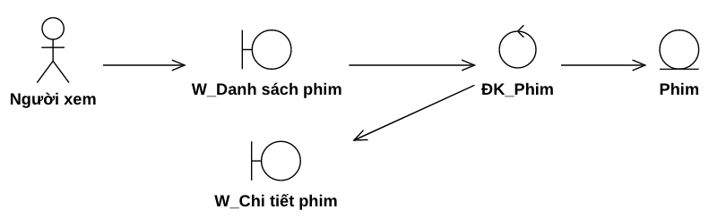

### 3.1.9 Xem trạng thái đánh giá, yêu thích phim

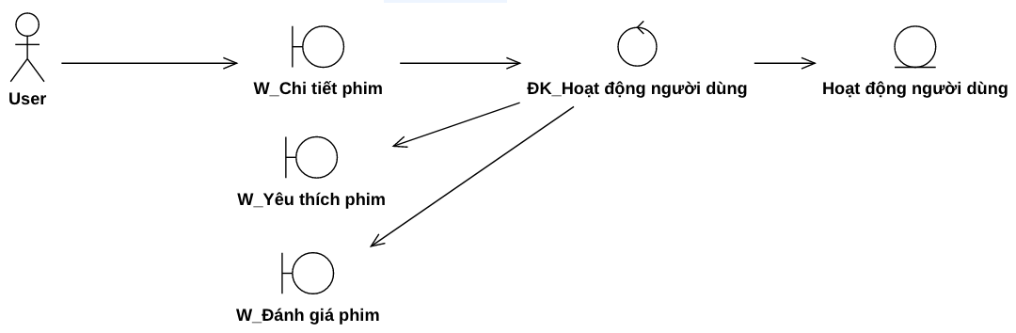

### 3.1.10 Xem trực tuyến

### 3.1.11 Xem tiếp phim

### 3.1.12 Đánh giá phim

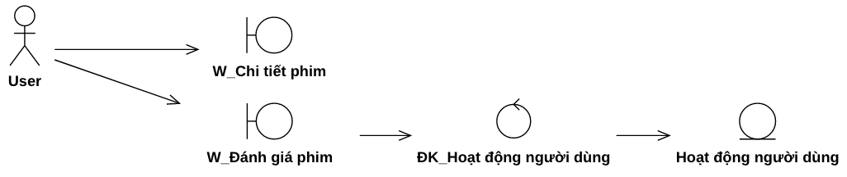

### 3.1.13 Xem bình luận

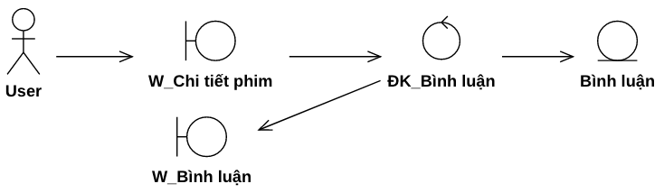

### 3.1.14 Bình luận

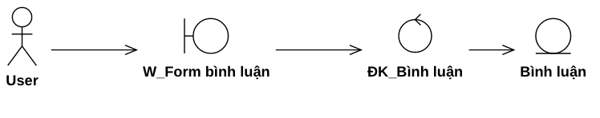

### 3.1.15 Xoá bình luận

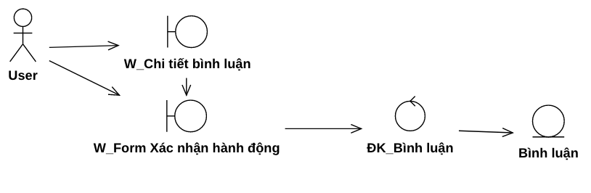

### 3.1.16 Thêm phim vào danh sách yêu thích

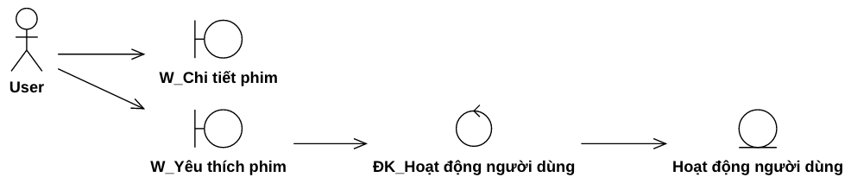

### 3.1.17 Xoá phim khỏi danh sách yêu thích



### 3.1.18 Xem danh sách phim yêu thích

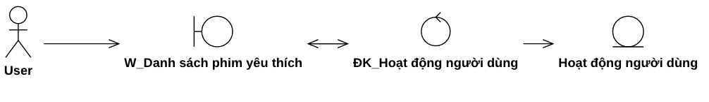

### 3.1.19 Chia sẻ phim

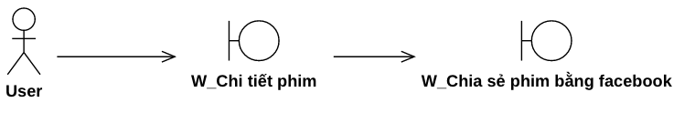

### 3.1.20 Nhận gợi ý phim

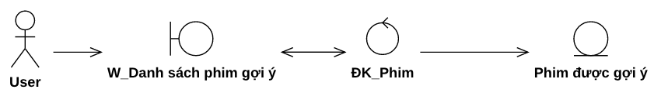

### 3.1.21 Thêm phim

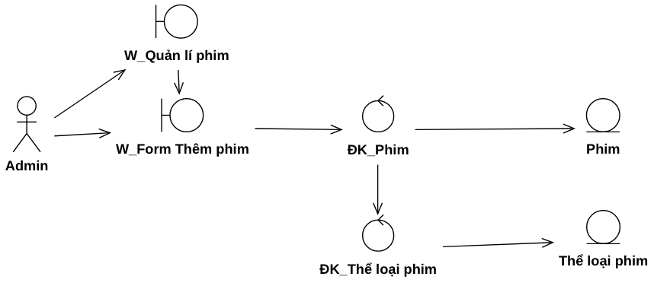

### 3.1.22 Kiểm tra thông tin phim

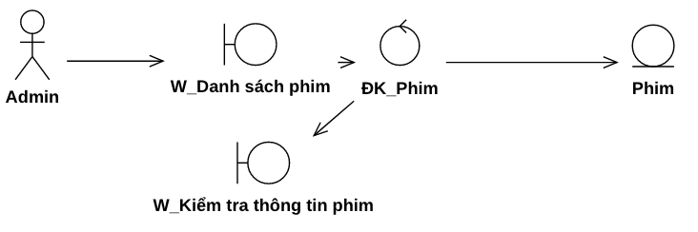

### 3.1.23 Sửa thông tin phim

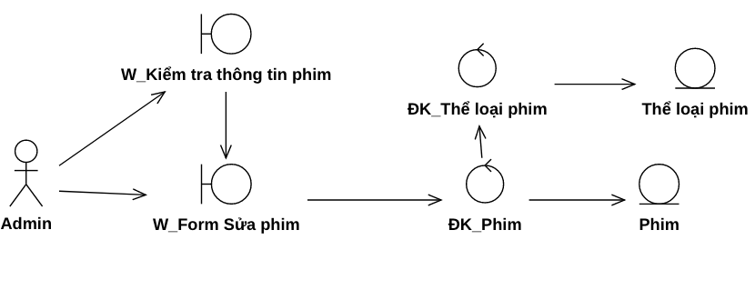

### 3.1.24 Xoá phim

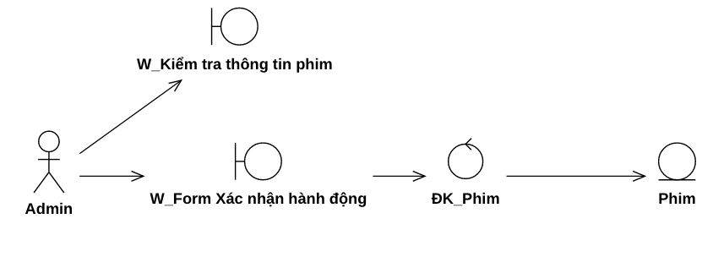

### 3.1.25 Tìm kiếm thể loại phim

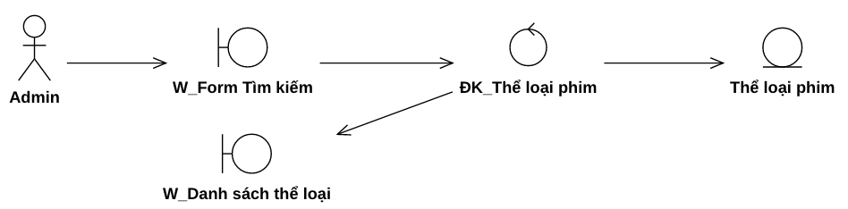

### 3.1.26 Thêm thể loại

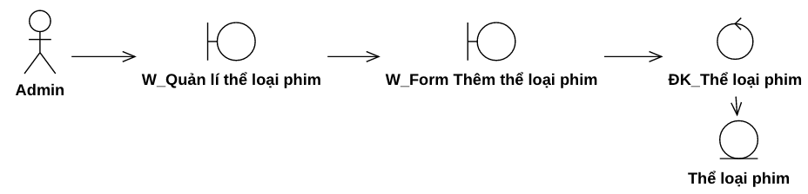

### 3.1.27 Sửa thể loại phim

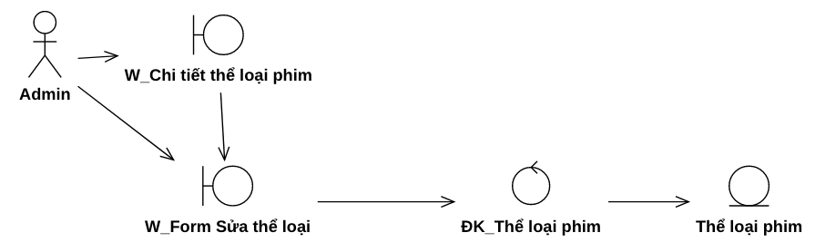

### 3.1.28 Xem thông tin thể loại

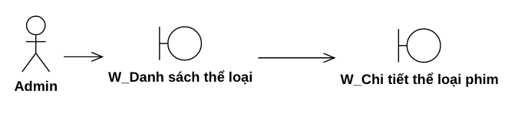

### 3.1.29 Xoá thể loại phim

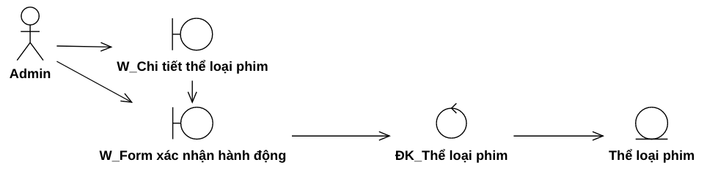

### 3.1.30 Tìm kiếm người dùng

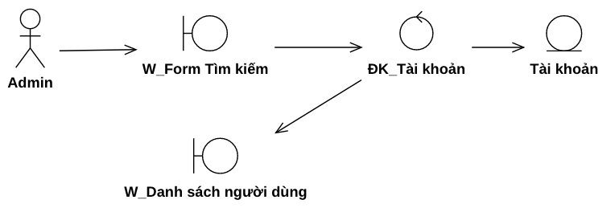

### 3.1.31 Xem thông tin người dùng

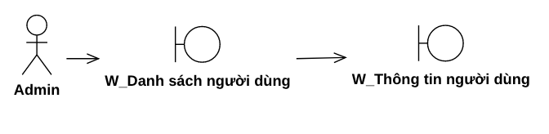

### 3.1.32 Chỉnh sửa quyền của người dùng

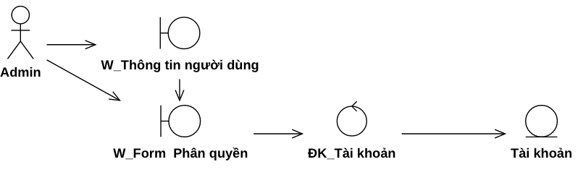

### 3.1.33 Khoá người dùng

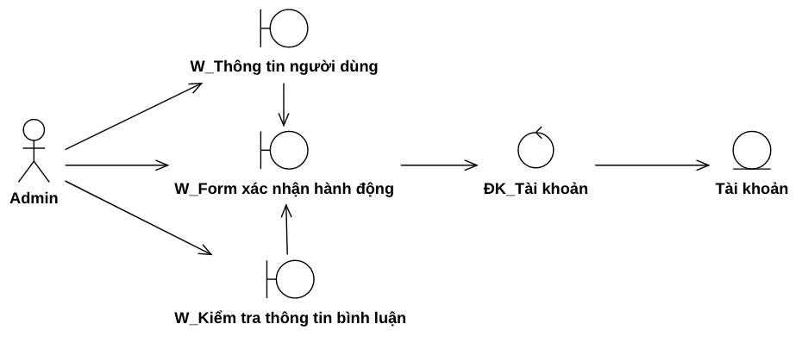

### 3.1.34 Bỏ khoá người dùng

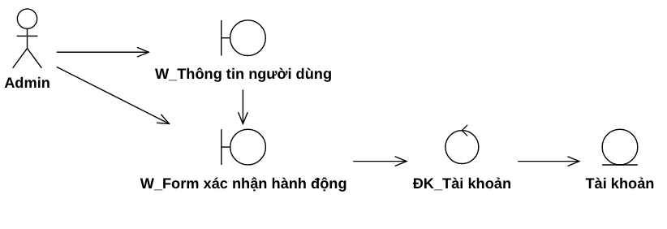

### 3.1.35 Xem thống kê

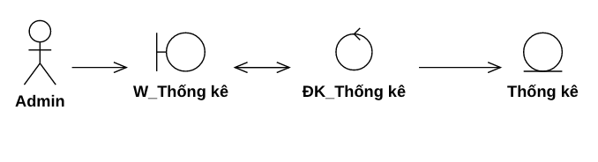

### 3.1.36 Xoá bình luận người dùng

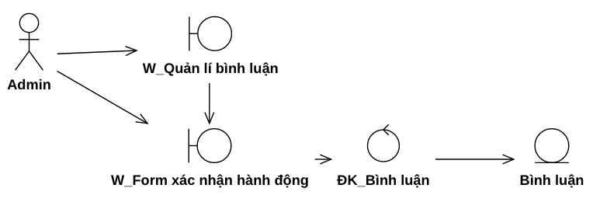

## 3.2 Phân tích sự tương tác

### 3.2.1 Đăng ký tài khoản

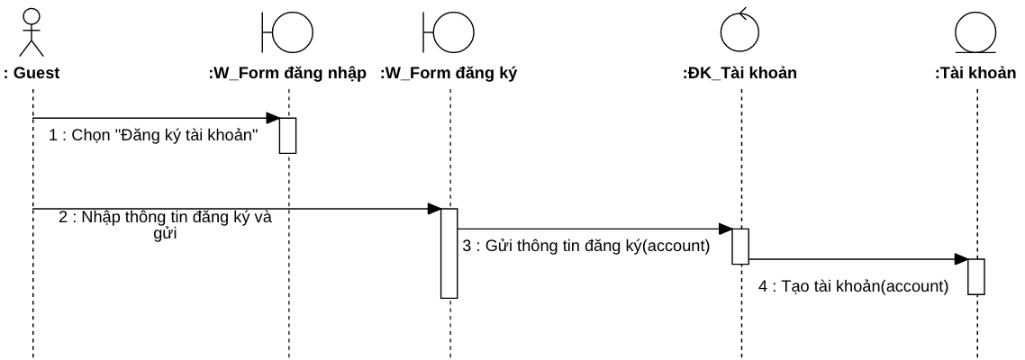

### 3.2.2 Đăng nhập

### 

### 3.2.3 Đăng xuất

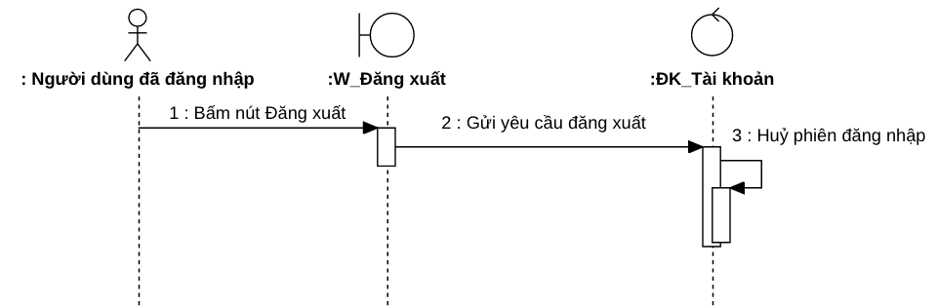

### 3.2.4 Lấy lại mật khẩu

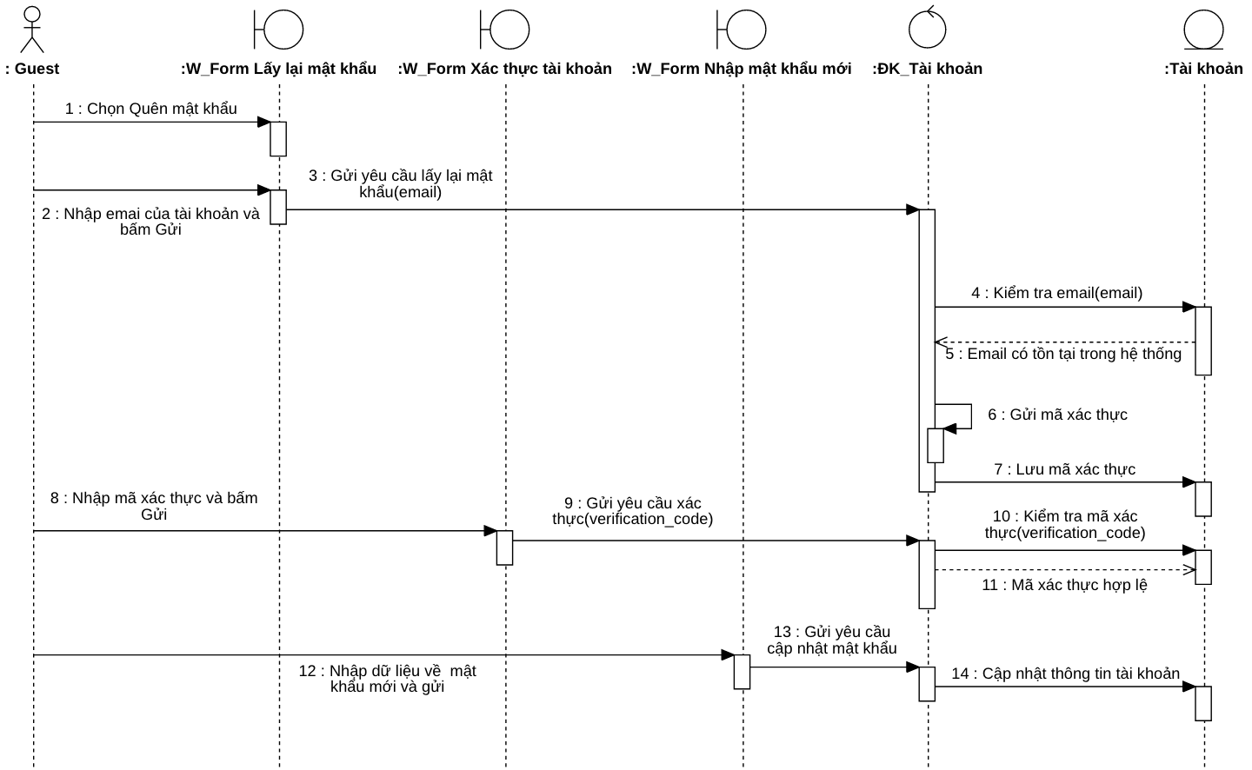

### 3.2.5 Chỉnh sửa thông tin cá nhân

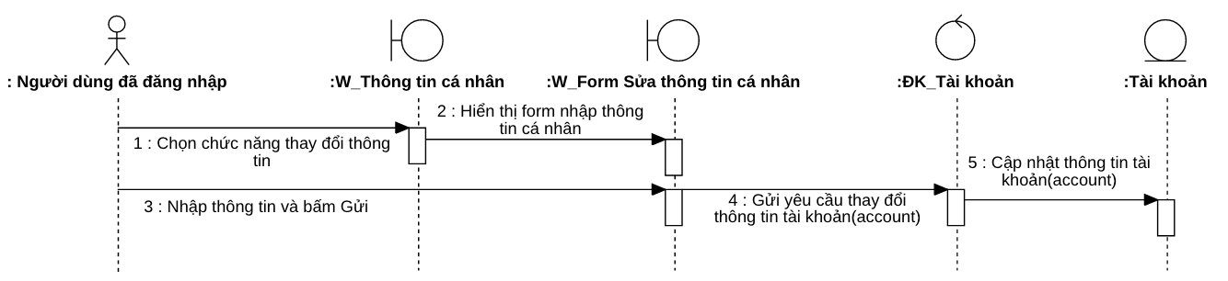

### 3.2.6 Đổi mật khẩu

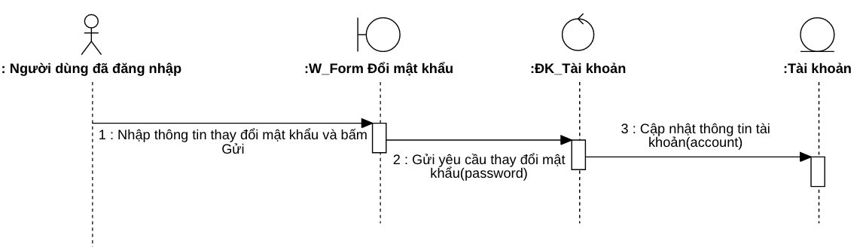

### 3.2.7 Tìm kiếm phim

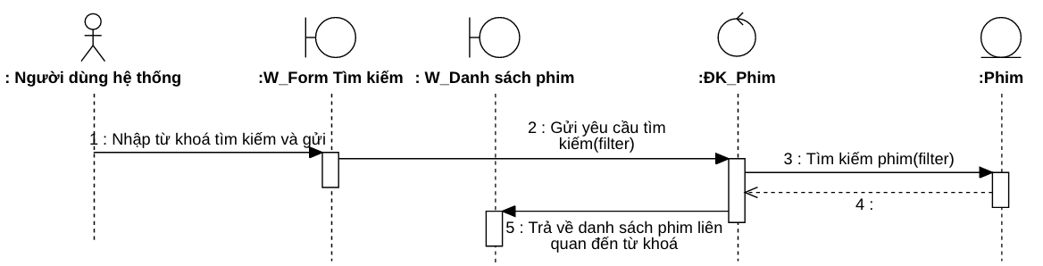

### 3.2.8 Xem chi tiết phim

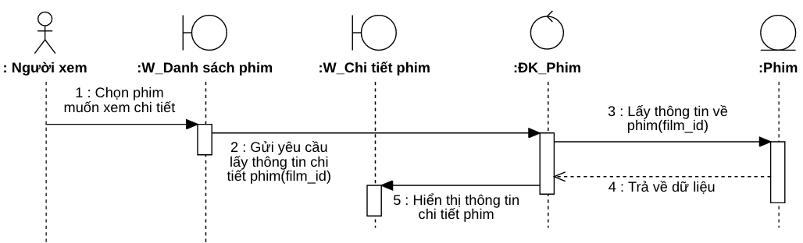

### 3.2.9 Xem trạng thái đánh giá, yêu thích phim

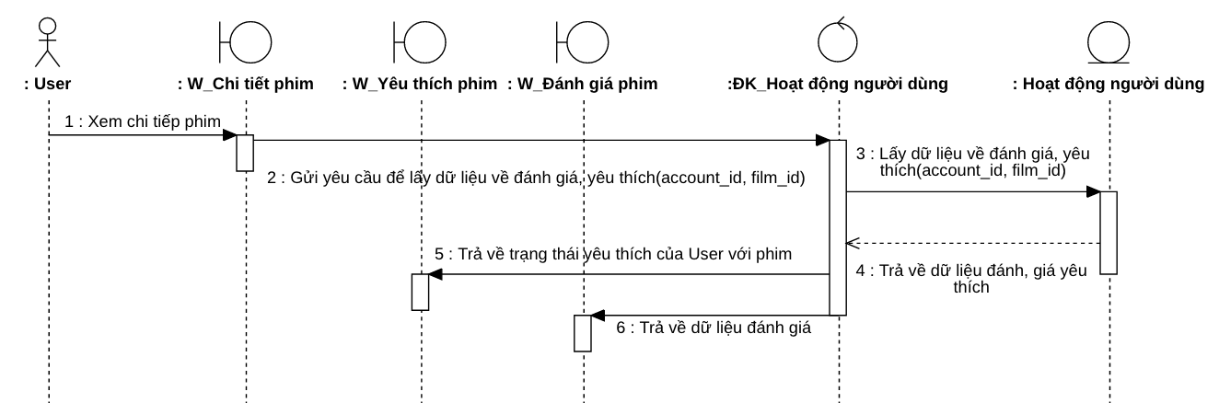

### 3.2.10 Xem trực tuyến

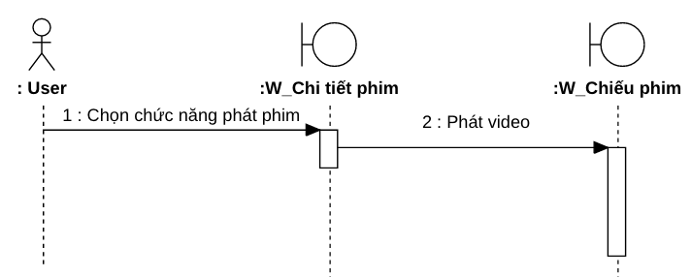

### 3.2.11 Xem tiếp phim

### 3.2.12 Đánh giá phim

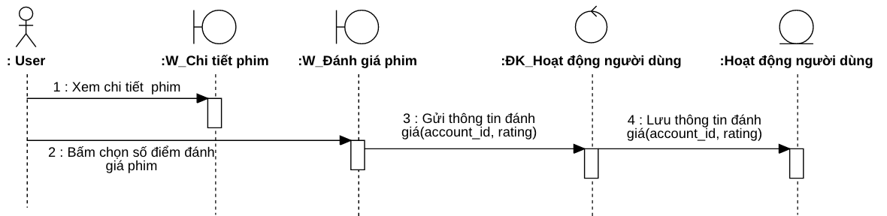

### 3.2.13 Xem bình luận

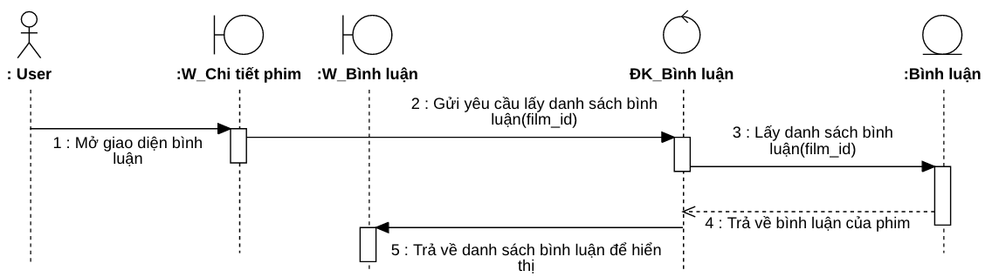

### 3.2.14 Bình luận

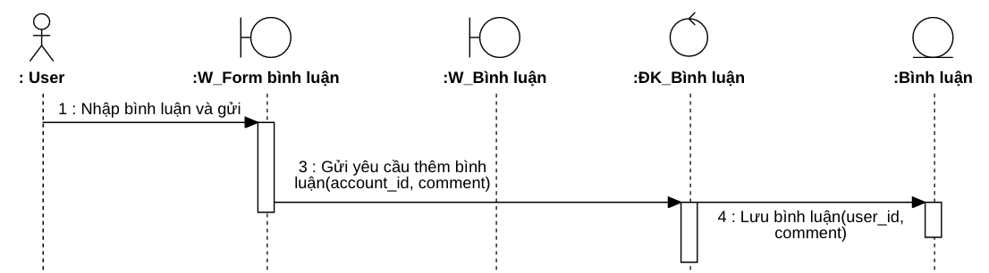

### 3.2.15 Xoá bình luận

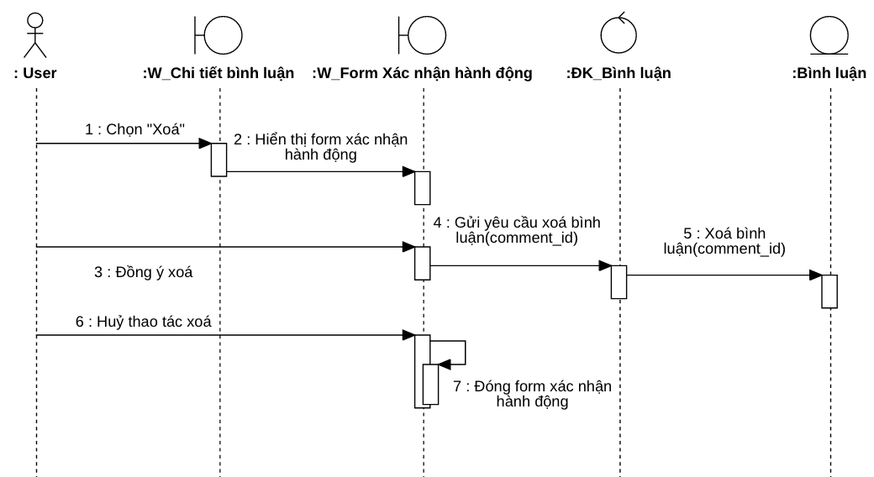

### 

### 3.2.16 Lưu lại phim yêu thích

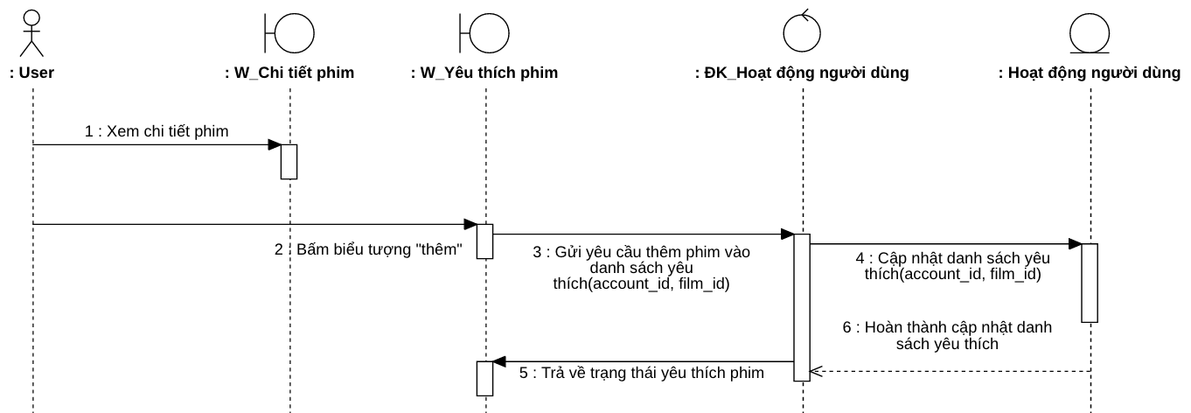

### 3.2.17 Xem danh sách phim yêu thích

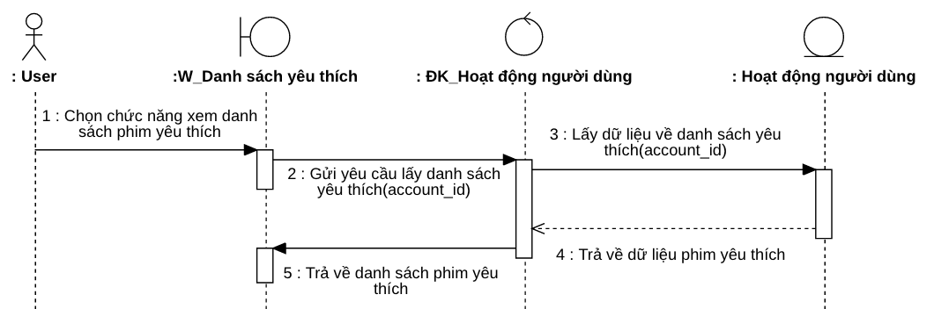

### 3.2.18 Xoá phim yêu thích

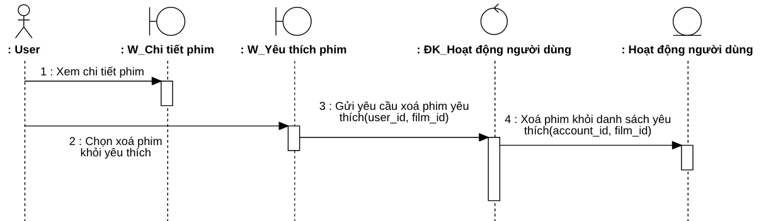

### 3.2.19 Chia sẻ phim

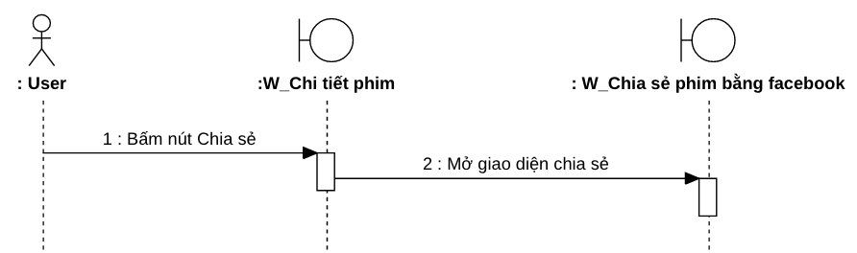

### 3.2.20 Nhận gợi ý phim

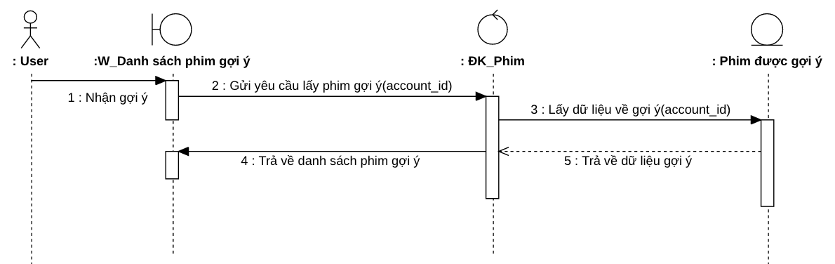

### 3.2.21 Thêm phim

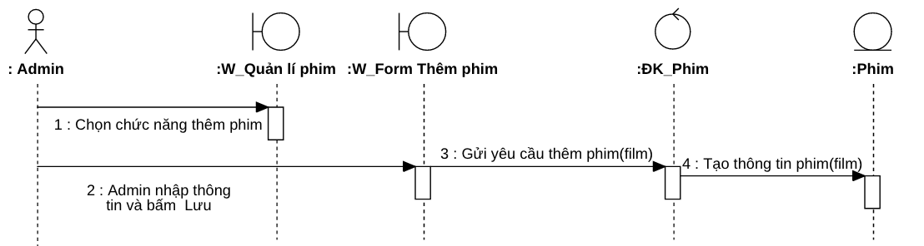

### 3.2.22 Kiểm tra thông tin phim

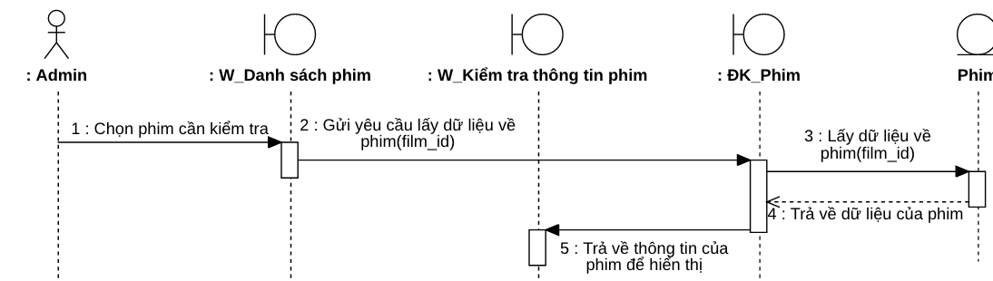

### 3.2.23 Sửa thông tin phim

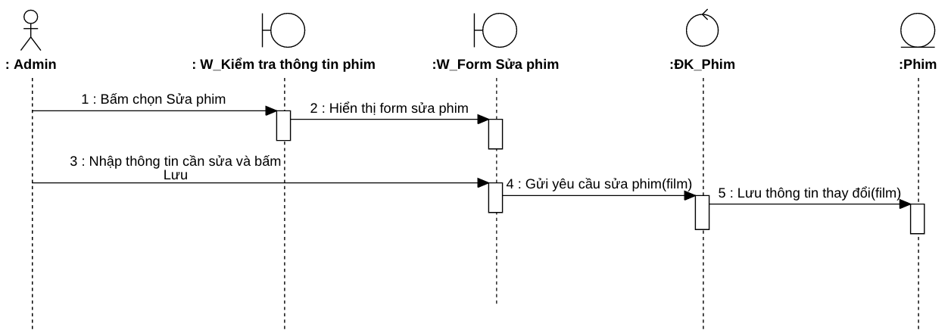

### 3.2.24 Xoá phim

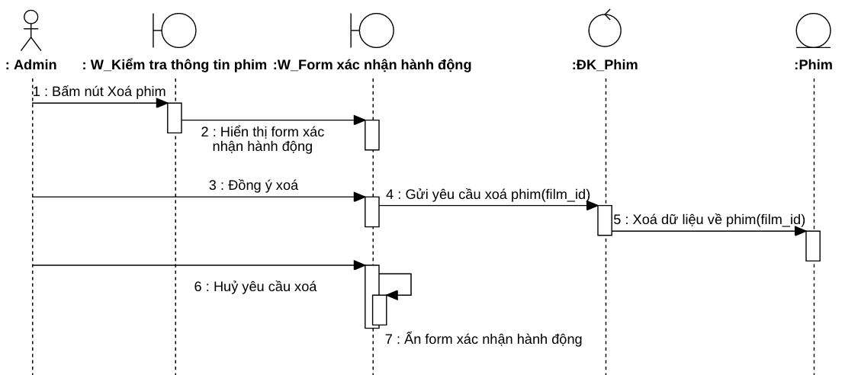

### 3.2.25 Tìm kiếm thể loại phim

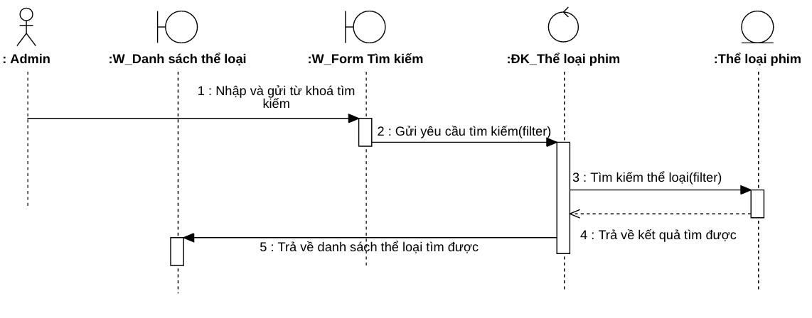

### 3.2.26 Thêm thể loại phim

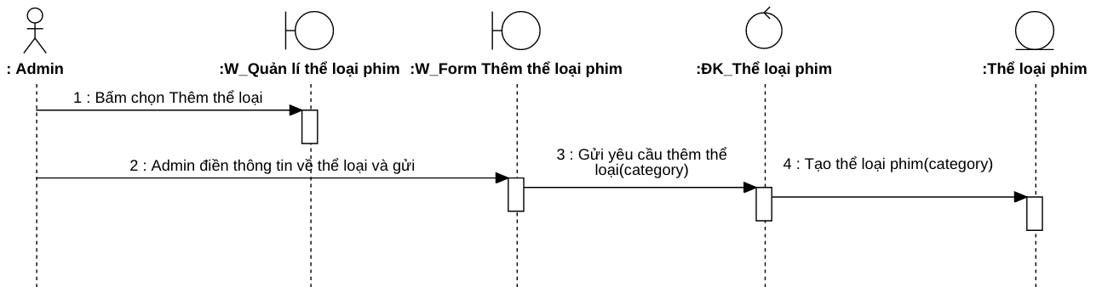

### 3.2.27 Xem chi tiết thể loại phim

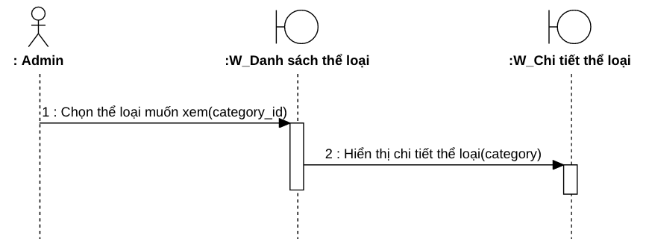

### 3.2.28 Sửa thể loại phim

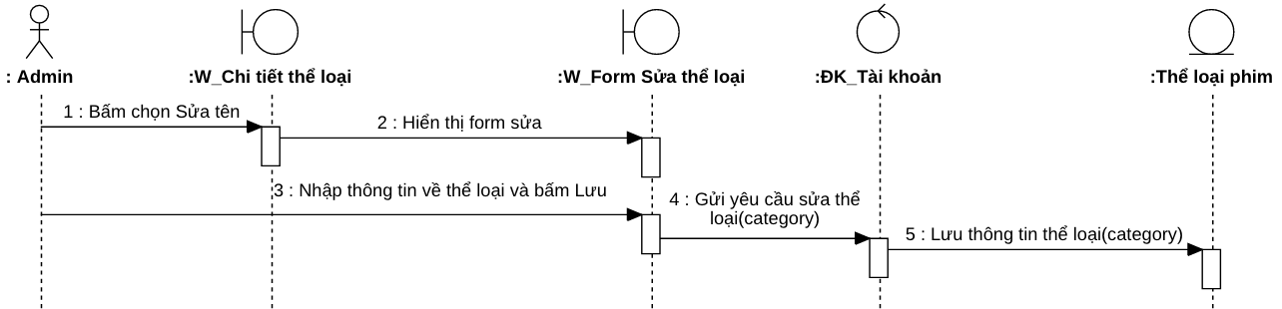

### 3.2.29 Xoá thể loại phim

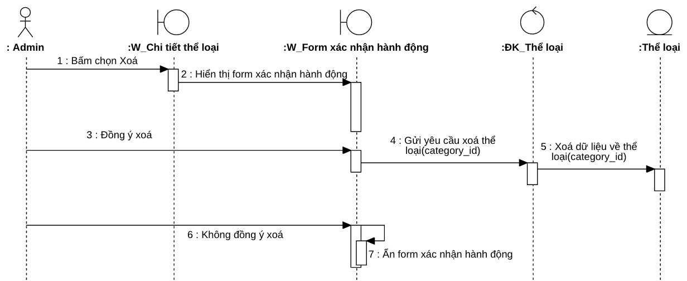

### 3.2.30 Tìm kiếm người dùng

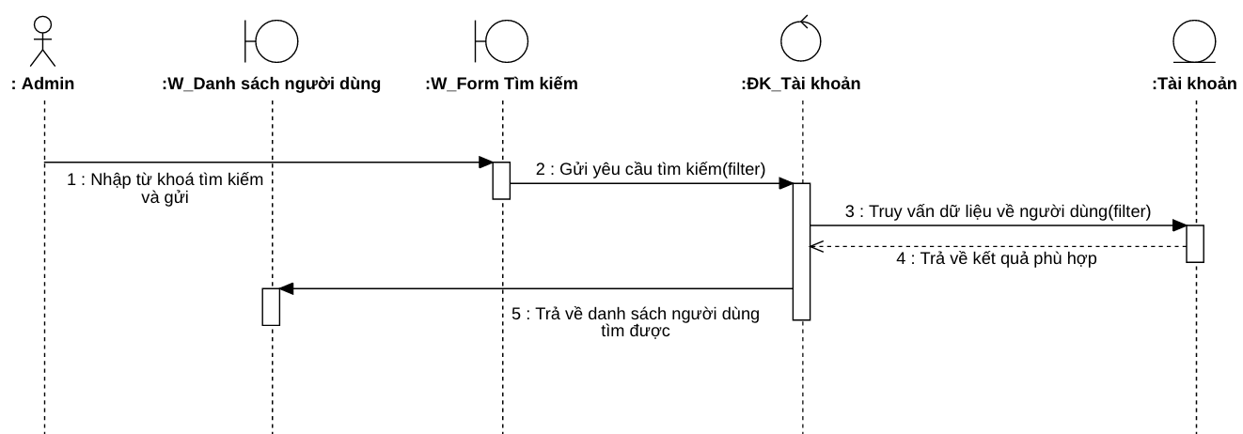

### 3.2.31 Xem thông tin người dùng

### 

### 3.2.32 Chỉnh sửa quyền của người dùng

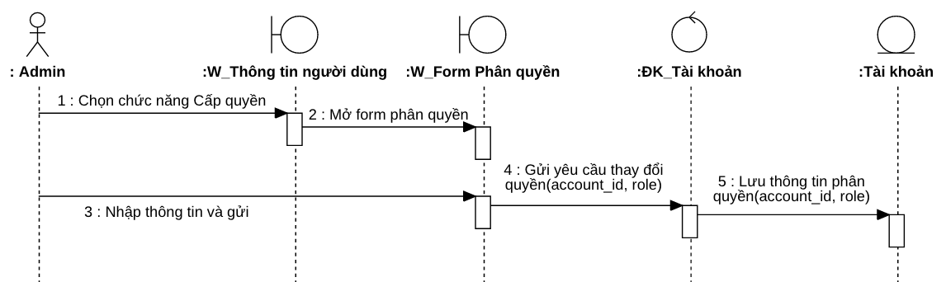

### 3.2.33 Khoá người dùng

### 3.2.34 Bỏ khoá người dùng

### 3.2.35 Xem thống kê

### 3.2.36 Xoá bình luận người dùng

## 3.3 Kiến trúc tổng thể của hệ thống

* Mô hình kiến trúc hoạt động của hệ thống

Mô tả:

(1) Người dùng yêu cầu tới 1 trang thông qua URL.

(2) Front-end nhận yêu cầu và gọi các API tương ứng của Controller để xử lý và trả dữ liệu kết quả để tạo ra View.

(3) Controller yêu cầu lấy dữ liệu từ Model.

(4) Model truy vấn vào Database để lấy dữ liệu.

(5) Controller có thể gọi API của Recommendation Engine để lấy dữ liệu gợi ý.

(6) View hiển thị kết quả xử lý yêu cầu trên giao diện người dùng.

* Sơ đồ triển khai hệ thống

Mô tả:

* Angular application được Front-end server trả về cho trình duyệt khi truy nhập vào URL của hệ thống xem phim.
* Angular application được chạy trên trình duyệt và Back-end server giao tiếp với nhau bằng các Web API của Back-end server cung cấp.
* Dữ liệu của hệ thống được lưu trong cơ sở dữ liệu MySQL server.
* PredictionIO chịu trách nhiệm về gợi ý phim.

## 3.4 Thiết kế chi tiết lớp

### 3.4.1 Gói View

|  |  |  |
| --- | --- | --- |
| **W_Form Đăng ký** | | |
| Mô tả: Form đăng ký tài khoản | | |
| Thuộc tính/ phương thức | Mô tả thuộc tính/ phương thức | Phạm vi truy cập |
| name: string | Tên của người dùng | public |
| email: string | Địa chỉ email của tài khoản | public |
| password: string | Mật khẩu của tài khoản | public |
| confirm_password: string | Nhập lại mật khẩu vừa được nhập ở password | public |
| sign_up (): void | Gửi yêu cầu tạo tài khoản | public |

|  |  |  |
| --- | --- | --- |
| **W_Form Đăng nhập** | | |
| Mô tả: Form đăng ký đăng nhập | | |
| Thuộc tính/ phương thức | Mô tả thuộc tính/ phương thức | Phạm vi truy cập |
| email: string | Email của tài khoản | public |
| password: string | Mật khẩu của tài khoản | public |
| login(): void | Gửi yêu cầu đăng nhập | public |
| signup(): void | Hiển thị form đăng ký | pubic |
| forget_password(): void | Mở form lấy lại mật khẩu | public |

|  |  |  |
| --- | --- | --- |
| **W_Form Lấy lại mật khẩu** | | |
| Mô tả: Form nhập thông tin khi quên mật khẩu | | |
| Thuộc tính/ phương thức | Mô tả thuộc tính/ phương thức | Phạm vi truy cập |
| email: string | Email của tài khoản muốn lấy lại mật khẩu | public |
| submit(): void | Gửi yêu cầu lấy lại mật khẩu | public |

|  |  |  |
| --- | --- | --- |
| **W_Form Xác thực tài khoản** | | |
| Mô tả: Form nhập thông tin để xác thực | | |
| Thuộc tính/ phương thức | Mô tả thuộc tính/ phương thức | Phạm vi truy cập |
| verification_code: string | Mã xác thực | public |
| submit(): void | Gửi yêu cầu xác thực | public |

|  |  |  |
| --- | --- | --- |
| **W_Form Nhập mật khẩu mới** | | |
| Mô tả: Form nhập mật khẩu mới khi quên | | |
| Thuộc tính/ phương thức | Mô tả thuộc tính/ phương thức | Phạm vi truy cập |
| password: string | Mật khẩu mới | public |
| confirm_password: string | Nhập lại mật khẩu mới | public |
| submit(): void | Gửi yêu cầu cập nhật mật khẩu | public |

|  |  |  |
| --- | --- | --- |
| **W_Form Đổi mật khẩu** | | |
| Mô tả: Form thay đổi mật khẩu | | |
| Thuộc tính/ phương thức | Mô tả thuộc tính/ phương thức | Phạm vi truy cập |
| old_password: string | Mật khẩu hiện tại của tài khoản | public |
| new_password: string | Mật khẩu mới | public |
| confirm_password: string | Nhập lại mật khẩu mới | public |
| submit(): void | Gửi yêu cầu cập nhật mật khẩu | public |

|  |  |  |
| --- | --- | --- |
| **W_Form Sửa thông tin cá nhân** | | |
| Mô tả: Form thay đổi thông tin cá nhân | | |
| Thuộc tính/ phương thức | Mô tả thuộc tính/ phương thức | Phạm vi truy cập |
| email: string | Email mới của tài khoản | public |
| username: string | Tên mới cho tài khoản | public |
| password: string | Mật khẩu để bảo mật |  |
| submit(): void | Gửi yêu cầu cập nhật thông tin cá nhân | public |

|  |  |  |
| --- | --- | --- |
| **W_Thông tin cá nhân** | | |
| Mô tả: Hiển thị thông tin cá nhân | | |
| Thuộc tính/ phương thức | Mô tả thuộc tính/ phương thức | Phạm vi truy cập |
| email: string | Email của tài khoản | public |
| username: string | Tên của người dùng | public |
| edit(): void | Mở form Sửa thông tin cá nhân | public |

|  |  |  |
| --- | --- | --- |
| **W_Form Tìm kiếm** | | |
| Mô tả: Form tìm kiếm cho các tài nguyên của hệ thống | | |
| Thuộc tính/ phương thức | Mô tả thuộc tính/ phương thức | Phạm vi truy cập |
| filter: object | Chứa các dữ liệu để tìm kiếm | public |
| submit() | Gửi yêu cầu tìm | public |

|  |  |  |
| --- | --- | --- |
| **W_Danh sách phim** | | |
| Mô tả: Hiển thị danh sách phim | | |
| Thuộc tính/ phương thức | Mô tả thuộc tính/ phương thức | Phạm vi truy cập |
| films: array<Film> | Danh sách các phim | public |
| view_detail(film_id: int): void | Xem chi tiết phim được chọn | public |

|  |  |  |
| --- | --- | --- |
| **W_Danh sách phim yêu thích** | | |
| Mô tả: Hiển thị danh sách phim yêu thích của người dùng | | |
| Thuộc tính/ phương thức | Mô tả thuộc tính/ phương thức | Phạm vi truy cập |
| films: array<Film> | Danh sách các phim yêu thích | public |
| view_detail(film_id: int): void | Xem chi tiết phim yêu thích | public |
| delete( film_id: int): void | Xoá phim khỏi danh sách yêu thích | public |

|  |  |  |
| --- | --- | --- |
| **W_Danh sách phim gợi ý** | | |
| Mô tả: Hiển thị danh sách phim | | |
| Thuộc tính/ phương thức | Mô tả thuộc tính/ phương thức | Phạm vi truy cập |
| films: array<Film> | Danh sách các phim | public |
| view_detail(film_id: int): void | Xem chi tiết phim được gợi ý | public |

|  |  |  |
| --- | --- | --- |
| **W_Danh sách phim xem tiếp** | | |
| Mô tả: Hiển thị danh sách phim | | |
| Thuộc tính/ phương thức | Mô tả thuộc tính/ phương thức | Phạm vi truy cập |
| films: array<Film> | Danh sách các phim | public |
| view_detail(film_id: int): void | Xem tiếp phim được chọn | public |

|  |  |  |
| --- | --- | --- |
| **W_Chi tiết phim** | | |
| Mô tả: | | |
| Thuộc tính/ phương thức | Mô tả thuộc tính/ phương thức | Phạm vi truy cập |
| film: Film | Thông tin chi tiết của phim | public |
| play(): void | Xem trực tuyến | public |
| continue(): void | Xem tiếp phim | public |
| share(): void | Mở giao diện chia sẻ phim bằng Facebook | public |
| comments(): void | Mở giao diện bình luận | public |

|  |  |  |
| --- | --- | --- |
| **W_Đánh giá phim** | | |
| Mô tả: Hiển thị số điểm để người dùng đánh giá | | |
| Thuộc tính/ phương thức | Mô tả thuộc tính/ phương thức | Phạm vi truy cập |
| current_rating: int | Số điểm đánh giá hiện tại của người dùng | public |
| rate(): void | Gửi kết quả đánh giá | public |

|  |  |  |
| --- | --- | --- |
| **W_Bình luận** | | |
| Mô tả: Hiển thị mục bình luận của phim | | |
| Thuộc tính/ phương thức | Mô tả thuộc tính/ phương thức | Phạm vi truy cập |
| comments: array<comment> | Danh sách các bình luận của phim | public |
| view_detail(comment_id: int): void | Xem chi tiết bình luận | public |

|  |  |  |
| --- | --- | --- |
| W_Form Bình luận | | |
| Mô tả: Form người dùng nhập bình luận | | |
| Thuộc tính/ phương thức | Mô tả thuộc tính/ phương thức | Phạm vi truy cập |
| text: string | Nội dung bình luận | public |
| submit(): void | Gửi yêu cầu thêm bình luận | public |

|  |  |  |
| --- | --- | --- |
| **W_Chi tiết bình luận** | | |
| Mô tả: Hiển thị chi tiết bình luận | | |
| Thuộc tính/ phương thức | Mô tả thuộc tính/ phương thức | Phạm vi truy cập |
| text: string | Nội dung bình luận | public |
| account_id: int | ID của người bình luận | public |
| username: int | Tên của người bình luận | public |
| comment_id: int | ID của bình luận | public |
| created: datetime | Thời gian đăng bình luận | public |
| delete() | Người dùng có thể xoá bình luận của mình. | public |

|  |  |  |
| --- | --- | --- |
| **W_Yêu thích phim** | | |
| Mô tả: Hiển thị trạng thái yêu thích phim của người dùng | | |
| Thuộc tính/ phương thức | Mô tả thuộc tính/ phương thức | Phạm vi truy cập |
| is_liked: boolean | Người dùng đã cho phim vào danh sách yêu hay chưa. | public |
| like(): void | Thêm phim vào danh sách yêu thích | public |
| unlike(): void | Xoá phim khỏi danh sách yêu thích | public |

|  |  |  |
| --- | --- | --- |
| **W_Form Xác nhận hành động** | | |
| Mô tả: Form xác nhận hành động | | |
| Thuộc tính/ phương thức | Mô tả thuộc tính/ phương thức | Phạm vi truy cập |
| action: function | Hành động được thực hiện nếu đồng ý | public |
| ok(): void | Đồng ý thực hiện hành động | public |
| cancel(): void | Không đồng ý thực hiện thao tác | public |

|  |  |  |
| --- | --- | --- |
| W_Chia sẻ film bằng Facebook | | |
| Mô tả: Hiển thị giao diện cho người dùng chia sẻ bằng Facebook | | |
| Thuộc tính/ phương thức | Mô tả thuộc tính/ phương thức | Phạm vi truy cập |
| film_url: string | Đường dẫn của phim được chia sẻ | public |
| open_facebook_iframe (film_url: stirng ):void | Mở giao diện đăng bài chia sẻ của Facebook | public |

|  |  |  |
| --- | --- | --- |
| **W_Chiếu phim** | | |
| Mô tả: Hiển thị video của phim | | |
| Thuộc tính/ phương thức | Mô tả thuộc tính/ phương thức | Phạm vi truy cập |
| video_url | Đường dẫn của video cho phim hiện tại | public |
| play(): void | Phát video | public |
| pause(): void | Dừng video | public |
| zoom(): void | Phóng to mà hình xem | public |
| seek(time: int): void | Tua video đến thời điểm cần xem | public |
| change_video(video_url) | Đổi tập phim (nếu có) |  |

|  |  |  |
| --- | --- | --- |
| **W_Quản lí phim** | | |
| Mô tả: Hiển thị chức năng quản lí phim cho quản trị viên | | |
| Thuộc tính/ phương thức | Mô tả thuộc tính/ phương thức | Phạm vi truy cập |
| add_film(): void | Mở form thêm phim | public |

|  |  |  |
| --- | --- | --- |
| **W_Form Thêm phim** | | |
| Mô tả: Hiển thị form thêm phim | | |
| Thuộc tính/ phương thức | Mô tả thuộc tính/ phương thức | Phạm vi truy cập |
| film: Film | Thông tin về phim | public |
| submit(): void | Gửi yêu cầu thêm phim | public |

|  |  |  |
| --- | --- | --- |
| **W_Kiểm tra thông tin phim** | | |
| Mô tả: Hiển thị các thông tin của phim cho quản trị viên | | |
| Thuộc tính/ phương thức | Mô tả thuộc tính/ phương thức | Phạm vi truy cập |
| film: Film | Thông tin về film | public |
| edit(): void | Mở form sửa phim | public |
| delete(): void | Xoá phim | public |

|  |  |  |
| --- | --- | --- |
| **W_Sửa phim** | | |
| Mô tả: | | |
| Thuộc tính/ phương thức | Mô tả thuộc tính/ phương thức | Phạm vi truy cập |
| film: Film | Thông cần cần sửa về phim | public |
| submit() | Gửi yêu cầu cập nhật thông tin về phim | public |

|  |  |  |
| --- | --- | --- |
| **W_Quản lí thể loại phim** | | |
| Mô tả: Hiển thị chức năng quản lí thể loại cho quản trị viên | | |
| Thuộc tính/ phương thức | Mô tả thuộc tính/ phương thức | Phạm vi truy cập |
| add_category(): void | Mở form thêm thể loại phim | public |

|  |  |  |
| --- | --- | --- |
| **W_Form Thêm thể loại phim** | | |
| Mô tả: Form thêm thể loại phim | | |
| Thuộc tính/ phương thức | Mô tả thuộc tính/ phương thức | Phạm vi truy cập |
| name | Tên của thể loại | public |
| submit():void | Gửi yêu cầu thêm thể loại phim | public |

|  |  |  |
| --- | --- | --- |
| **W_Danh sách thể loại** | | |
| Mô tả: Hiển thị danh sách các thể loại phim | | |
| Thuộc tính/ phương thức | Mô tả thuộc tính/ phương thức | Phạm vi truy cập |
| categories: array<Category> | Danh sách các thể loại phim | public |
| view_detail (category_id: int): void | Hiển thị chi tiết thể loại | public |

|  |  |  |
| --- | --- | --- |
| **W_Chi tiết thể loại phim** | | |
| Mô tả: Hiển thị chi tiết thể loại phim | | |
| Thuộc tính/ phương thức | Mô tả thuộc tính/ phương thức | Phạm vi truy cập |
| name: string | Tên của thể loại phim | public |
| edit(): void | Mở form sửa thể loại phim | public |
| delete(): void | Xoá thể loại phim | public |

|  |  |  |
| --- | --- | --- |
| **W_Form Sửa thể loại phim** | | |
| Mô tả: Form sửa thông tin thể loại phim | | |
| Thuộc tính/ phương thức | Mô tả thuộc tính/ phương thức | Phạm vi truy cập |
| name: stirng | Tên mới của thể loại | public |
| submit(): void | Gửi yêu cầu lưu thông tin thể loại | public |

|  |  |  |
| --- | --- | --- |
| **W_Danh sách người dùng** | | |
| Mô tả: Hiển thị danh sách người dùng của hệ thống | | |
| Thuộc tính/ phương thức | Mô tả thuộc tính/ phương thức | Phạm vi truy cập |
| accounts: array<Account> | Danh sách các người dùng có trong hệ thống | public |
| view_detail(account_id) | Xem thông tin người dùng | public |

|  |  |  |
| --- | --- | --- |
| **W_Thông tin người dùng** | | |
| Mô tả: Hiển thị thông tin của người dùng | | |
| Thuộc tính/ phương thức | Mô tả thuộc tính/ phương thức | Phạm vi truy cập |
| email: string | Email của tài khoản | public |
| username: string | Tên của người dùng | public |
| role: string | Quyền của tài khoản | public |
| status: string | Trạng thái của tài khoản | public |
| created: datetime | Thời gian tạo tài khoản | public |
| update_role(): void | Mở form cấp quyền | public |
| block(): void | Khoá tài khoản | public |
| unblock(): void | Bỏ khoá tài khoản | public |

|  |  |  |
| --- | --- | --- |
| **W_Form cấp quyền** | | |
| Mô tả: Form cấp quyền cho tài khoản người dùng | | |
| Thuộc tính/ phương thức | Mô tả thuộc tính/ phương thức | Phạm vi truy cập |
| role: string | Quyền của tài khoản sẽ được cấp | public |
| submit(): void | Gửi yêu cầu cấp quyền cho tài khoản người dùng | public |

|  |  |  |
| --- | --- | --- |
| **W_Quản lí bình luận** | | |
| Mô tả: Hiển thị chức năng quản lí bình luận của phim cho quản trị viên | | |
| Thuộc tính/ phương thức | Mô tả thuộc tính/ phương thức | Phạm vi truy cập |
| comments: array<Comment> | Danh sách các bình luận của phim | public |
| view_detail (comment_id: int): void | Xem thông tin chi tiết về bình luận | public |

|  |  |  |
| --- | --- | --- |
| W_Kiểm tra thông tin bình luận | | |
| Mô tả: Hiển thị chi tiết về bình luận của phim | | |
| Thuộc tính/ phương thức | Mô tả thuộc tính/ phương thức | Phạm vi truy cập |
| account_id: int | ID của tài khoản đăng bình luận | public |
| username: string | Tên của người đăng bình luận | public |
| account_status | Trạng thái của tài khoản đăng bình luận | public |
| text | Nội dung bình luận | public |
| block_account(): void | Khoá tài khoản người đăng bình luận | public |
| delete(): void | Xoá bình luận | public |

|  |  |  |
| --- | --- | --- |
| **W_Thống kê** | | |
| Mô tả: Hiển thị các dữ liệu thống kê của hệ thống | | |
| Thuộc tính/ phương thức | Mô tả thuộc tính/ phương thức | Phạm vi truy cập |
| data: object | Dữ liệu về thống kê | public |

### 3.4.2 Gói Controller

### 3.4.3 Gói Model

### 3.4.4 Thiết kế cơ sở dữ liệu

* Biểu đồ quan hệ thực thể dữ liệu (Entity Relationship Diagram)
* Thiết kế chi tiết các bảng dữ liệu

|  |  |  |  |  |
| --- | --- | --- | --- | --- |
| **Bảng User** | | | | |
| Mô tả: Lưu trữ thông tin về tài khoản | | | | |
| Tên thuộc tính | Kiểu dữ liệu và kích thước | Ràng buộc | Cho phép NULL | Giải thích |
| id | int | Khoá chính | Không | ID của tài khoản |
| email | varchar(64) |  | Không | Tên đăng nhập hay email của người dùng |
| password | varchar(128) |  | Không | Mật khẩu đã được băm của mật khẩu |
| name | varchar(128) |  | Không | Tên riêng, tên hiển thị của người dùng |
| role | varchar(64) |  | Không | Vai trò của tài khoản( dùng để phân quyền) |
| status | varchar(64) |  | Không | Trạng thái của tài khoản( đang hoạt động, chờ kích hoạt, bị khoá) |
| created | datetime |  | Có | Thời gian tạo bản ghi |
| updated | datetime |  | Có | Thời gian bản ghi được cập nhật |

|  |  |  |  |  |
| --- | --- | --- | --- | --- |
| **Bảng Film** | | | | |
| Mô tả: Lưu trữ thông tin về các bộ phim của | | | | |
| Tên thuộc tính | Kiểu dữ liệu và kích thước | Ràng buộc | Cho phép NULL | Giải thích |
| id | int | Khoá chính | Không | ID của film |
| name | varchar(64) |  | Không | Tên chính thức hoặc tên quốc tế của phim |
| type | varchar(32) |  | Không | Loại phim 1 tập hoặc nhiều tập |
| image_url | varchar(128) |  | Có | Url poster của phim |
| video_url | varchar(128) |  | Có | Url video của phim 1 tập |
| trailer_url | varchar(128) |  | Có | Url video của trailer của phim |
| episodes | varchar(2048) |  | Có | Dữ liệu về các tập phim của phim nhiều tập |
| meta_data | varchar(2048) |  | Không | Dữ liệu chi tiết về phim( diễn viên, nội dung …) |
| created | datetime |  | Có | Thời gian tạo bản ghi |
| updated | datetime |  | Có | Thời gian bản ghi được cập nhật |

|  |  |  |  |  |
| --- | --- | --- | --- | --- |
| **Bảng Category** | | | | |
| Mô tả: Lưu trữ thông tin về thể loại phim | | | | |
| Tên thuộc tính | Kiểu dữ liệu và kích thước | Ràng buộc | Cho phép NULL | Giải thích |
| id | int | Khoá chính | Không | ID của thể loại phim |
| name | varchar(64) |  | Không | Tên của thể loại |
| created | datetime |  | Có | Thời gian tạo bản ghi |
| updated | datetime |  | Có | Thời gian bản ghi được cập nhật |

|  |  |  |  |  |
| --- | --- | --- | --- | --- |
| **Bảng FilmCategory** | | | | |
| Mô tả: Lưu trữ thông tin về quan hệ giữa phim và thể loại | | | | |
| Tên thuộc tính | Kiểu dữ liệu và kích thước | Ràng buộc | Cho phép NULL | Giải thích |
| id | int | Khoá chính | Không | ID của bản ghi |
| film_id | int | Khoá ngoài | Không | ID của fim |
| category_id | int | Khoá ngoài | Không | ID của thể loại |
| created | datetime |  | Có | Thời gian tạo bản ghi |
| updated | datetime |  | Có | Thời gian bản ghi được cập nhật |

|  |  |  |  |  |
| --- | --- | --- | --- | --- |
| **Bảng Comment** | | | | |
| Mô tả: Lưu trữ thông tin về bình luận của phim | | | | |
| Tên thuộc tính | Kiểu dữ liệu và kích thước | Ràng buộc | Cho phép NULL | Giải thích |
| id | int | Khoá chính | Không | ID của comment |
| film_id | int | Khoá ngoài | Không | ID của fim được bình luận |
| user_id | int | Khoá ngoài | Không | ID của người đã bình luận |
| text | varchar(2048) |  | Không | Nội dung bình luận |
| created | datetime |  | Có | Thời gian tạo bản ghi |
| updated | datetime |  | Có | Thời gian bản ghi được cập nhật |

|  |  |  |  |  |
| --- | --- | --- | --- | --- |
| **Bảng Rating** | | | | |
| Mô tả: Lưu trữ thông tin về đánh giá người dùng | | | | |
| Tên thuộc tính | Kiểu dữ liệu và kích thước | Ràng buộc | Cho phép NULL | Giải thích |
| id | int | Khoá chính | Không | ID của comment |
| film_id | int | Khoá ngoài | Không | ID của fim được đánh giá |
| user_id | int | Khoá ngoài | Không | ID của người đã đánh giá |
| data | varchar(256) |  | Không | Dữ liệu về đánh giá |
| created | datetime |  | Có | Thời gian tạo bản ghi |
| updated | datetime |  | Có | Thời gian bản ghi được cập nhật |

### 3.2.6 Thiết kế giao diện sử dụng hệ thống

HÃY bổ sung nội dung của mục này!

# **Em cần bổ sung 1 chương mới (Cài đặt hệ thống), gồm 2 mục:**

* **Các công nghệ được sử dụng (giới thiệu về hệ gợi ý và thư viện PredictionIO, các công nghệ và thư viện phần mềm);**
* **Kết quả cài đặt hệ thống (em chụp màn hình của các chức năng chính sau khi được cài đặt).**

# CHƯƠNG 4. KẾT LUẬN VÀ HƯỚNG PHÁT TRIỂN

* Tóm tắt các công việc làm được và các kết quả (kiến thức, kinh nghiệm) thu được.
* - Đề xuất các hướng phát triển hệ thống (chức năng mới, cải thiện hạn chế/nhược điểm,…)

# TÀI LIỆU THAM KHẢO

Em cần bổ sung các tài liệu về:  
- Các website nổi tiếng cung cấp thông tin và dịch vụ xem/đánh giá phim;

* Một số tài liệu tham khảo về Hệ gợi ý;
* Một số tài liệu về phân tích và thiết kế hệ thống;
* Tài liệu và link tham khảo về các công nghệ phần mềm được sử dụng.

# PHỤ LỤC